VERBREDENDE MINOR
Internationaal Management
en Ondernemen (IMEO)
World Citizen / Expat
een cultuurconfrontatie met Suriname

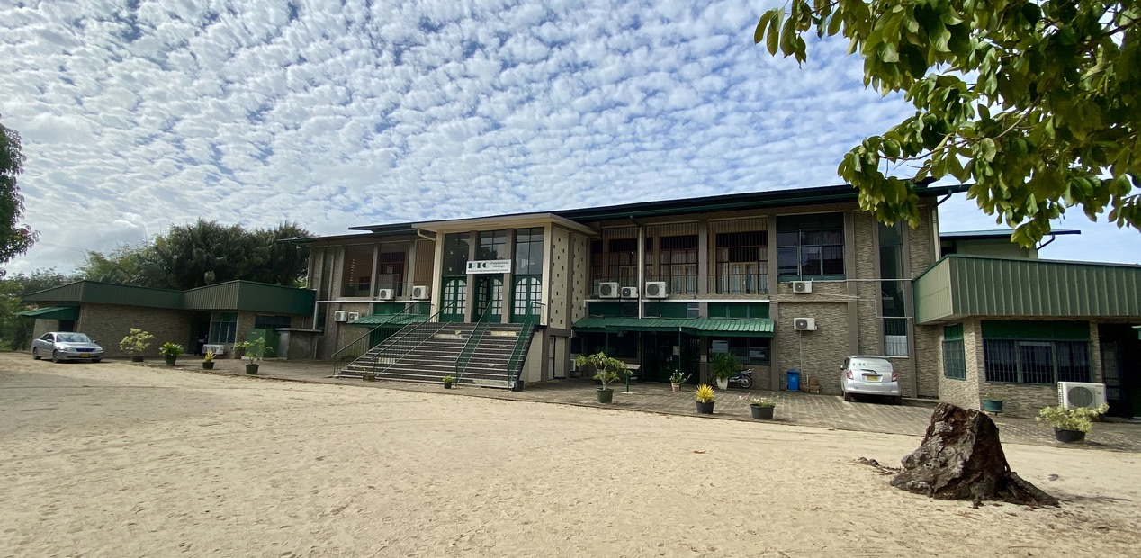

M.1009

Contactpersoon Jan Bollen j.w.bollen@saxion.nl
Polytechnic College info@ptc.edu.sr

Inhoudsopgave
1. INLEIDING 3
6
6
2. MINOR BESCHRIJVING 7
3. WORKFLOW 12
4. MINOR ORGANISATIE 14
5. FORMALITEITEN en OV JAARKAART 15
6. DOCENTEN 18
7. Voorbereiding CV MOTIVATION LETTER en PITCH 19
8. OPDRACHTEN 20
8.1 Intercultural Awareness theory A1 20
8.2 Intercultural Awareness practice A2 21
8.3 International business theory B1 25
8.4 International business practice B2 25
8.5 International experience communication E1 28
8.6 International experience reflection E2 29
8.7 International experience recommendation E3 29
9. Bijlagen 32

1. INLEIDING

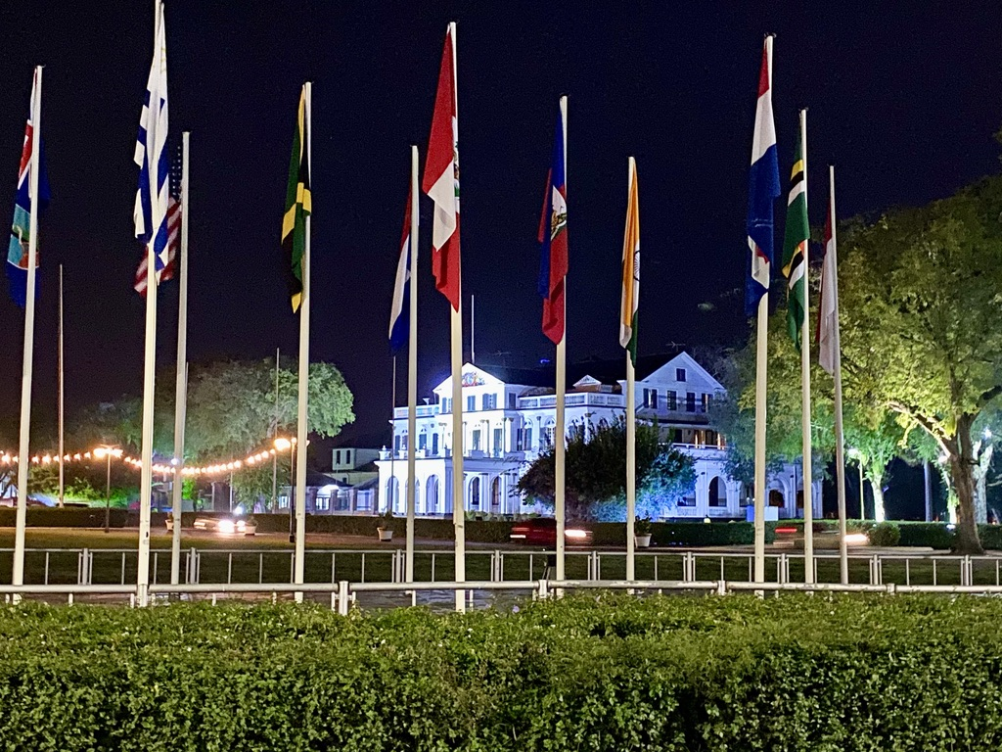
De minor Internationaal Management En Ondernemen (IMEO) is een verbredende minor,
en wordt uitgevoerd als integratief praktijkleren bij een werk-leerbedrijf in Paramaribo - Suriname (4 dagen per week). De theoretische minoropdrachten worden uitgevoerd bij de partner onderwijsinstelling; Het Polytechnic College (PTC) in Suriname. (1 dag per week) De gehele minor duurt 1 semsester, 30 ECTS.

Dit is een verbredende minor, dat wil zeggen dat je aan andere competenties werkt dan in je major opleiding. Daartoe is het advies om dit blokboek voor te leggen aan je examencommissie, om zo toestemming te krijgen voor deelname aan deze minor. Saxion studenten kunnen zich inschrijven via BISON. Externe studenten kunnen zich inschrijven via www.kiesopmaat.nl, of als het laatste niet lukt kun je je direct aanmelden via Jan Bollen, j.w.bollen@saxion.nl

Een expatriate of afgekort expat is iemand die tijdelijk in een land verblijft met een andere cultuur dan die waarmee hij is opgegroeid. Meestal zijn ze daarbij uitgezonden door hun werkgever, hoewel sommigen ook zelf direct bij een buitenlandse werkgever solliciteren.

Het doel van deze minor is het opdoen van interculturele ervaring op een andere locatie dan in je eigen omgeving. Zo ben je te gast in Suriname en zal je je moeten aanpassen aan de omgeving. Je voelt hoe het is om de minderheid te zijn. Je leert jezelf sensitief op te stellen in diverse situaties. In het Nederlandse bedrijfsleven wordt de populatie werknemers steeds multicultureler en internationaler. Internationalisering speelt een steeds belangrijker rol in zakelijke en professionele contacten. Middels de opgedane competenties in deze minor zal je je ook in Nederland een beter beeld kunnen vormen hoe multiculturele samenwerkingen tot stand gebracht kunnen worden, en succesvol kunnen verlopen.

Minornaam:
Internationaal Management En Ondernemen, World citizen Expat een cultuurconfrontatie met Suriname. Actuele info op internet URL: www.janbollen.nl

Instroomeis:
Propedeuse gehaald.

Leerweg:
Onderdeel van deze minor is het zelfstandig uitvoeren van diverse individuele- en groepsopdrachten. Om deze opdrachten uit te voeren zorgt Saxion voor een digitaal communicatiekanaal. Afronding en beoordeling van de minor middels portfolio en presentatie (bij Saxion). 30 ECTS worden als één blok toegekend, alle opdrachten en deelopdrachten zullen met een voldoende resultaat moeten worden afgesloten. Indien één opdracht ontbreekt, dan krijg de student géén studiepunten.

Bijzonderheden:
Om de minor volledig tot zijn recht te laten komen werken de lokale werk-leerbedrijven samen met “Polytechnic College Suriname (PTC)”. PTC ondersteunt de minor en zal optreden als intermediair tussen student en werk-leerbedrijf. Tevens vinden de studiedagen plaats op de locatie van PTC.

Extra Fee:
Voor het verwezenlijken van deze minor moet de student een extra fee van 950 euro voldoen aan PTC, voor start van de minor. Deze fee is bedoeld voor onder andere de volgende zaken: het vinden van de juiste werk-leerplek, introductie op het bedrijf, bemiddelen bij problemen op de werk-leerplek, evaluaties over het werk met student en werkgever, opstellen stage contract, regelen van werkvergunning bij de overheid, adviseren over woonruimte en bemiddelen met de verhuurder bij problemen, adviseren over autoverhuur, introductiebijeenkomst, afscheidslunch, helpdesk gedurende kantooruren, emergency 1 maal 24 in noodgevallen, begeleiden van studenten tijdens de workshops, ter beschikking stellen van lesmateriaal, afnemen en verzamelen van examens, onderhouden van contacten met Saxion en tot slot eerste aanspreekpunt in Suriname.

Werk-leerbedrijf en verbredende minor

Het werk-leerbedrijf is van grote meerwaarde omdat er in het kader van de 3 hoofdonderdelen tijdens de minor opdrachten worden uitgevoerd. De bedrijven vormen een goede kapstok hiervoor: de student moet de geleerde theorie aan de hand van real cases in de bedrijven toetsen en een praktijkgerichte opdracht ten uitvoer brengen. De bedrijven worden vooraf geselecteerd en gescreend door PTC en Saxion en tussentijds bezocht. Aan de hand van evaluatie en beoordelingsformulieren worden niveau en voortgang bewaakt. Toetsing van de individuele schriftelijke tentamens en van de individuele praktijkopdrachten gebeurt door masteropgeleide en volwaardig gekwalificeerde docenten van Saxion.
Expatriate of expat nader bekeken

Uitzending en cultuurschok
Vaak vindt voor het moment van uitzending een uitgebreide selectie plaats, gevolgd door training. Expatriates ervaren vaak na hun uitzending euforie, omdat alles nieuw en interessant is. Dit wordt gevolgd door een inzinking, de 'cultuurschok', wanneer de euforie verdwijnt en de eerste problemen zich voordoen. De meeste expatriates overwinnen deze problemen uiteindelijk en passen zich aan. Dit proces duurt gemiddeld 3 tot 9 maanden. De cultuurschok wordt onder andere veroorzaakt door culturele verschillen die kunnen leiden tot miscommunicatie, het nog niet bekend zijn met het lokale kantoor en cultuur.
Terugkeer
De meeste expatriates keren na verloop van tijd terug naar hun eigen land. Meestal geschiedt dit vrijwillig; de uitzendingsperiode is voorbij en men keert terug. Ook expats die niet zijn uitgezonden keren soms vrijwillig terug naar hun eigen land op dezelfde manier als ze gekomen zijn; door te solliciteren bij werkgevers in eigen land.
Bedrijven limiteren uitzendingen vaak tot bijvoorbeeld 1 of 2 jaar. Hier bestaan verschillende redenen voor: Beperking van het risico van 'terugkeerschok' (zie hieronder); Het buitenlandse filiaal biedt weinig carrièremogelijkheden terwijl het hoofdkantoor deze wel heeft; De uitzending betreft een eenmalige opdracht; De uitzending is slechts voor het opzetten van een kantoor ter plekke, waarna het management aan lokaal personeel wordt overgedragen; Te lang wegblijven leidt tot een lacune in de vakkennis en praktijkervaring (bijvoorbeeld bij advocaten en notarissen).

Onvrijwillige terugkeer
Problematisch is het wanneer de terugkeer niet vrijwillig is. Bij een klein percentage wordt de uitzending voortijdig beëindigd op grond van onvoldoende functioneren. Ook kan een bedrijf besluiten tot bezuinigen (dure) uitzendingen, of buitenlandse kantoren om economische redenen sluiten. In sommige gevallen is de selectie of training slordig uitgevoerd, waardoor de expatriate ongeschikt is voor zijn taak of onvoldoende voorbereid, waardoor de uitzending mislukt. Er bestaat zelfs een voorbeeld waarbij de uitzending een verkapt middel vormde om van een lastige manager af te geraken, met als resultaat stakingen en onrust in het filiaal dat hij moest leiden. Anderen werken onder een lokaal arbeidscontract en worden naar lokaal recht ontslagen (waarvoor uiteenlopende redenen kunnen zijn). Het probleem doet zich hier vaak voor dat dit gevolgen kan hebben voor de verblijfsvergunning. In het ergste geval verliest men automatisch de verblijfstitel en moet men het land binnen korte tijd verlaten.

Terugkeerschok
Bij terugkeer in hun eigen land voelen voormalige expatriates vaak dat het "hun land" niet meer is; er is daar in de loop der jaren veel veranderd, waardoor identificatie met het moederland problematisch wordt. Dit leidt bij veel expatriates vaak tot een gevoel van ontheemding, dat sterker wordt naarmate het verblijf in het buitenland langer heeft geduurd. Aan de ene kant kan men zich overal vestigen en aan de plaatselijke cultuur aanpassen. Aan de andere kant is men nergens meer echt thuis. Expatriates worden bij terugkomst in hun eigen land vaak niet begrepen door hun oude vrienden- en kennissenkring. De gespreksonderwerpen zijn vaak totaal verschillend en standpunten zijn tijdens een langdurig verblijf in het buitenland vaak gaan afwijken van de gevestigde norm in het land van herkomst.
De terugkeer naar het werk wordt in veel gevallen ook als teleurstellend ervaren. Veelal missen voormalige expatriates de uitdaging die ze in het buitenland hadden, en vinden ze slechter aansluiting bij hun collega's. In het buitenland werkten ze vaak zeer zelfstandig, waarna het ze vaak zwaar valt om weer voor ieder wissewasje toestemming te vragen aan de baas.

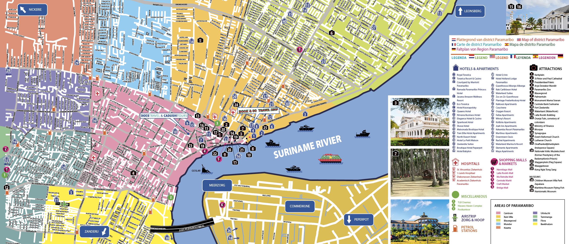

2. MINOR BESCHRIJVING

Cluster / Topics IMEO

Internationalisering speelt een steeds belangrijkere rol in zakelijke en professionele contacten. De wereld verandert steeds sneller. Longlife learning is een must om in deze veranderende maatschappij te kunnen participeren. Het doel van deze minor is het opdoen van interculturele ervaring in Latijns-Amerika. Zo is de student te gast in Suriname en zal hij/zij zich moeten aanpassen aan de omgeving. De student leert zichzelf sensitief op te stellen en flexibel te zijn in diverse situaties.
In het Nederlandse bedrijfsleven wordt de populatie werknemers steeds multicultureler en internationaler. Met de opgedane ervaring in deze minor zal de student een beter beeld kunnen vormen van hoe multiculturele samenwerking tot stand gebracht kan worden en hoe hij/zij hierin zelf succesvol kan opereren.

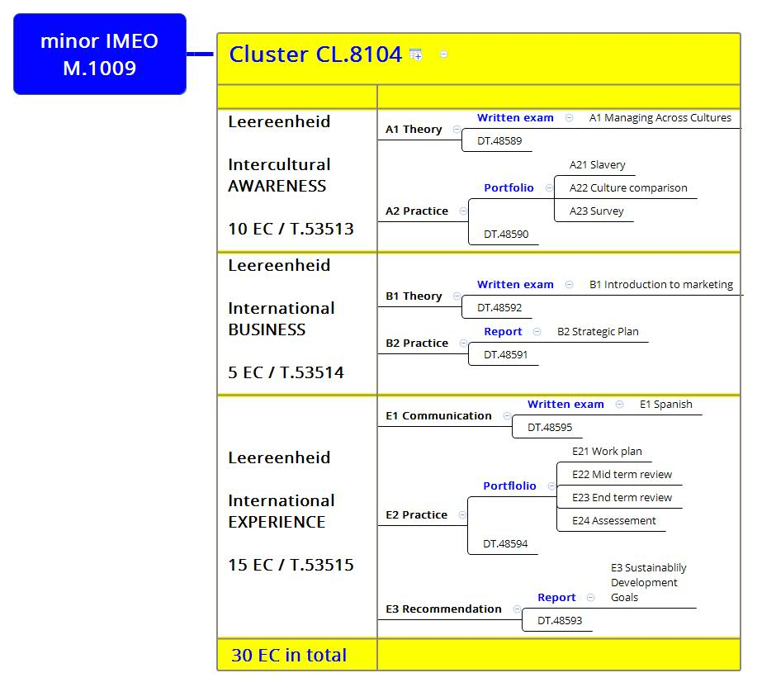

In de minor IMEO wordt gewerkt aan 3 leereenheden. Deze leereenheden zijn gebaseerd op de competenties in het document Key Competences for Lifelong Learning – A European Framework. Het betreft een document dat is aanbevolen door het Europese Parlement en de Europese Raad. [European Parliament & Council (2006, 30 December). Recommendation. 2006/962/ EC of the European Parliament and of the Council of 18 December 2006 on key competences for lifelong learning. Official Journal of the European Union, L 394.] De leereenheden van de minor IMEO zijn:
Intercultural Awareness
International Business
International Experience

Leereenheid / intercultural awareness

Mensen leven dagelijks met en in een cultuur, maar omgaan met een andere cultuur is een hele kunst. ‘Cultureel bewustzijn’ is één van de competenties voor een leven lang leren, zoals geformuleerd door het Europees Parlement. Intercultural awareness betekent voor de student dat:

hij/zij inzicht heeft in interculturele verschillen;
hij/zij zich bewust is van de impact van interculturele verschillen op het gebied van internationaal samenwerken
hij/zij zich kan inleven in en aanpassen aan verschillende culturen ten behoeve van internationaal samenwerken.

Ten aanzien van het vergaren van culturele kennis hanteert de student als uitgangspunt het eigen culturele referentiekader. De student is bereid om kennis over een andere cultuur te verwerven waarbij hij gebruik maakt van relevante bronnen.
Ten aanzien van interculturele sensitiviteit leert de student wat de belangrijkste gevoeligheden zijn tussen verschillende culturen en hoe hij vanuit een open blik (niet oordelend) met deze gevoeligheden kan omgaan.

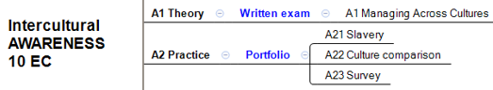

Leerdoel en toetsvorm:
De student heeft kennis van interculturele verschillen en weet hoe intercultureel samenwerken in een professionele omgeving moet worden vormgegeven.

Deze leereenheid bevat 2 toetsen; 1 schriftelijk examen gebaseerd op het boek ”Managing Across Cultures” en een portfolio bestaande uit 3 losse opdrachten: Slavery / Culture comparison and Survey. Alle opdrachten zijn verderop in dit blokboek beschreven. Alle onderdelen afzonderlijk moeten met een voldoende (>=5,5) worden afgesloten, er is dus geen compensatie mogelijk.
Leereenheid international business

Om levensvatbaar te blijven dienen bedrijven zich continu aan te passen aan de veranderingen in de omgeving. Succesvolle bedrijven formuleren op basis van analyses strategisch beleid en vertalen dit naar een strategisch plan en actueel beleid. Bedrijven die internationaal opereren hebben met extra externe factoren te maken. Voor hen is het van belang rekening te houden met internationale wetgeving, maar ook de culturele context van stakeholders, in het bijzonder de afnemers. Een bedrijf dat zaken doet in Latijns-Amerika zal zijn beleid moeten afstemmen op de multiculturele samenleving die zo kenmerkend voor deze regio.

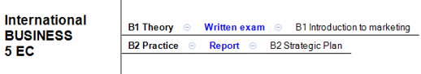

Leerdoelen toetsvorm:
Ten aanzien van (internationale) strategische planning kan de student een analyse maken van het profiel (missie en visie) en doelstellingen van het bedrijf. De student kan een analyse maken van de externe en interne omgeving, met de bijbehorende SWOT-analyse en confrontatieanalyse. Op basis van deze analyses kan de student mogelijke entreestrategieën formuleren wanneer een bedrijf een nieuwe (buitenlandse) markt wil betreden.
Ten aanzien van het (internationaal) marketingbeleid kan de student op basis van het strategisch beleid een marketingplan opstellen en de op de doelgroep afgestemde marketingmix op hoofdlijnen invullen. De student kan onderbouwen in hoeverre het marketingplan is afgestemd op de specifieke culturele context waarin het bedrijf opereert.

Deze leereenheid bevat 2 toetsen; 1 schriftelijk examen gebaseerd op het boek ”Introduction to marketing” en een rapport betreffende een strategisch plan van het werk-leerbedijf. Alle opdrachten zijn verderop in dit blokboek beschreven. Alle onderdelen afzonderlijk moeten met een voldoende (>=5,5) worden afgesloten, er is dus geen compensatie mogelijk.

Leereenheid International Experience

Succesvol intercultureel communiceren hangt niet alleen af van de interculturele competenties die een persoon al dan niet bezit. Ook helpt het om (de basisbeginselen van) de lokale taal te beheersen.
Kennis van Spaans vergroot de kans op succes voor studenten die een baan ambiëren in de internationale wereldhandel. Bij het zaken doen met Spanje en Latijns-Amerika is het een pluspunt als de student Spaans spreekt. In Latijns-Amerika is het vaak absolute noodzaak omdat men daar weinig of geen Engels spreekt. Spaans is één van de meest gesproken taal ter wereld: 570 miljoen personen hebben Spaans als moedertaal. Het is een officiële taal in 21 landen waarvan Spanje en Mexico behoren tot de top 15 van grootste economieën. Ook wordt de taal gesproken in groeimarkten zoals Chili, Peru, Argentinië en Colombia. Zo’n 90 miljoen mensen spreken Spaans als tweede taal. In de Verenigde Staten is Spaans na Engels de meest gesproken taal.

Internationale (persoonlijke) ervaring van de wereldburger wordt mede gekarakteriseerd door regelmatig verblijf (voor korter of langere tijd) in het buitenland. Hij/zij moet zich dan bewust zijn van zijn eigen gedrag en handelen en het effect daarvan op de internationale omgeving waarin hij/zij opereert.
Ten aanzien van intercultural experience doet de student ervaring op in een multicultureel bedrijf en kan hij een actueel en voor het bedrijf relevant vraagstuk of probleem vanuit meerdere culturele invalshoeken benaderen en begrijpen. De student kan reflecteren op zijn eigen handelen in een andere culturele context. De student kan aangeven welke cultuurverschillen hij heeft ervaren, wat deze met hem/haar doen en hoe hij/zij hierop reageert. Ook kan hij/zij de invloed van het leven en werken in een andere cultuur op zijn/haar persoonlijke ontwikkeling verwoorden en onderbouwen.

De United Nations heeft 17 ‘Sustainable Development Goals’ (SDG’s) gedefinieerd om van de wereld een betere plek te maken in 2030. Ze zijn een mondiaal kompas voor uitdagingen als bijvoorbeeld de klimaatcrisis, armoede en onderwijs. De student dient 1 van deze doelstellingen uit te werken om dit gebied een bijdrage te leveren.

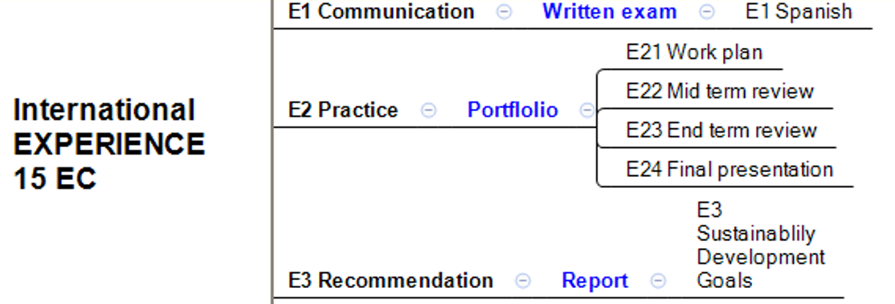

Leerdoel en toetsvorm:
De student leert de basisgrammatica en spelling van het Spaans correct toe te passen. Hij/zij leert alledaagse gesprekken op basisniveau te voeren en kan leesteksten over eenvoudige alledaagse en werkgerelateerde of culturele thema’s begrijpen en vragen hierover in het Nederlands of in eenvoudig Spaans beantwoorden.

De student doet ervaring op en kan zich aanpassen aan de Latijns-Amerikaanse bedrijfscultuur. De student kan reflecteren op zijn eigen gedrag in de Latijns-Amerikaanse culturele context. De student kan aangeven welke cultuurverschillen hij heeft ervaren, wat deze met hem/haar doen en hoe hij/zij hierop reageert. Ook kan hij/zij de invloed van het leven en werken in een andere cultuur op zijn/haar persoonlijke ontwikkeling verwoorden en onderbouwen.

De student kan een implementatieplan opstellen om de lokale omgeving 'duurzamer' te maken en zo een bijdrage te leveren aan 1 van de Sustainable Development Goals.

Deze leereenheid bevat 3 toetsen; 1 schriftelijk examen gebaseerd op het boek ”Meta professional Spaans voor beroep en bedrijf”” een portfolio bestaande uit 4 losse opdrachten: Werkleerplan / Mid term review End term review en de Final presentation. Tot slot schrijft de student een rapport en een rapport betreffende 1 van de Sustainable Development Goals. Alle opdrachten zijn verderop in dit blokboek beschreven. Alle onderdelen afzonderlijk moeten met een voldoende (>=5,5) worden afgesloten, er is dus geen compensatie mogelijk.

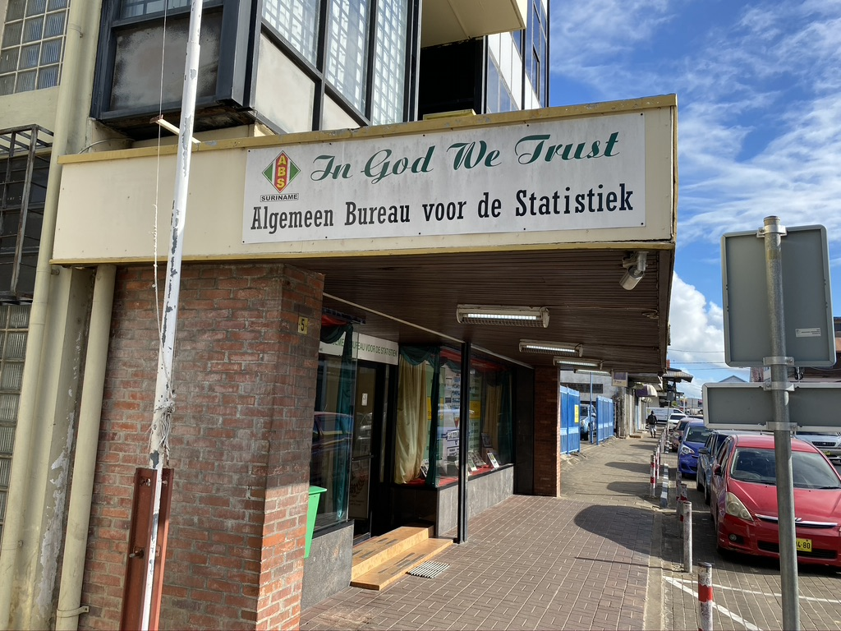

IMEO is een blokminor, als alle toetsen gehaald zijn dan krijgt de student de 30 EC

3. WORKFLOW

Onderstaande figuur geeft een overzicht van alle activiteiten voor en tijdens de uitvoering van de minor.

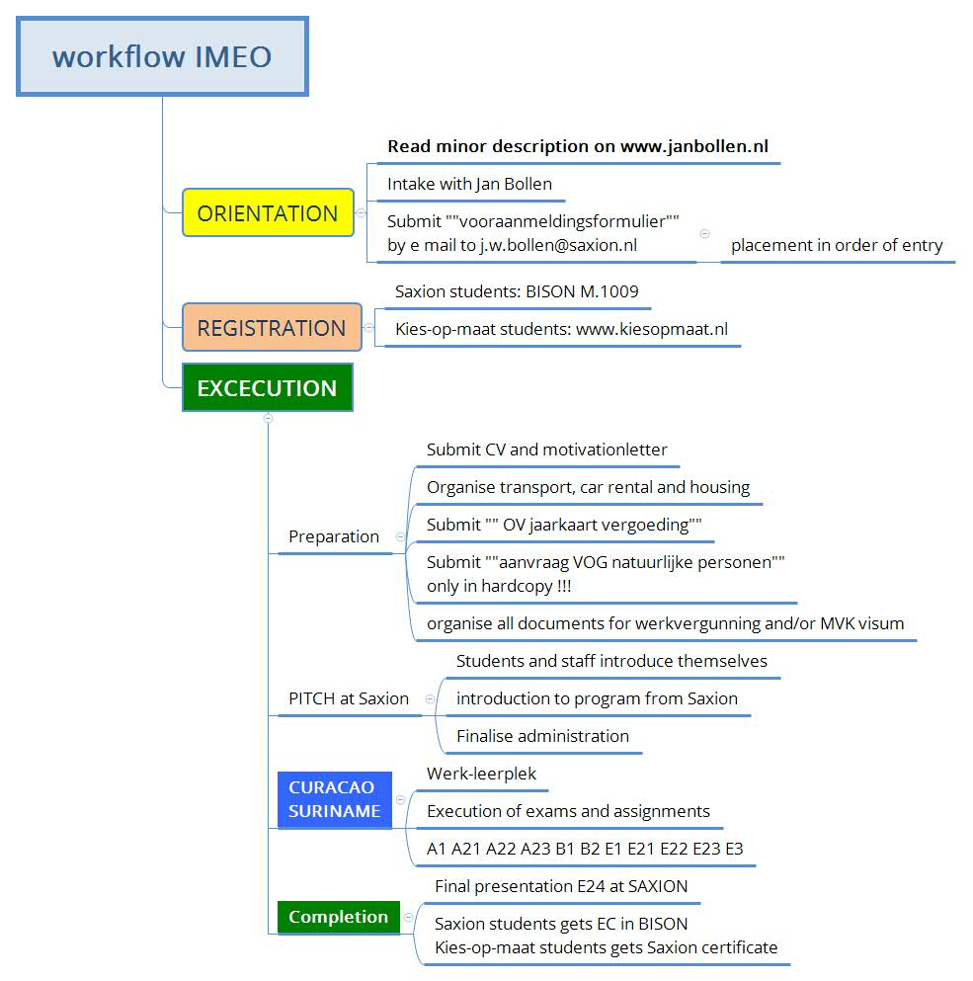

Voorbereiding
Om een passende werk-leerplek te vinden moet de student minimaal 2 maanden van te voren zijn/haar curriculum vitae en motivation letter mailen naar Jan Bollen (j.w.bollen@saxion.nl). Jan Bollen communiceert dan met onze partner in Suriname, voor het zoeken naar de juiste werk-leerplekken.
Blackboard
Alle te beoordelen opdrachten A1 (=A21, A22, A23) B2, E1, E3 dienen direct op Blackboard te worden geplaatst. Externe studenten kunnen inloggen via www.leren.saxion.nl De inlognaam is dan het Saxion studentennummer xxxxx@student.saxon.nl, het “”eerste “” wachtwoord is de geboortedatum van de student. De externe studenten krijgen hier na inschrijving bericht van. Daarna wijst het zich “”vanzelf””. Docenten zullen in Blackboard feedback geven op de opdrachten en vervolgens een eindbeoordeling geven, middels een cijfer.

Ik ben mijn wachtwoord kwijt/vergeten, wat nu?
Wanneer je het wachtwoord vergeten bent, kunt je via http://account.saxion.nl zelf een nieuw wachtwoord aanvragen met je, bij Saxion bekende, privé e-mailadres. Kies voor de optie 'Forgot Password' en volg de instructies op het scherm. Binnen een aantal seconden wordt de activatiecode verstuurd naar het e-mailadres dat je geregistreerd hebt in Studielink. Met die e-mail kunt je een nieuw wachtwoord aanmaken.
Het nieuwe tijdelijke wachtwoord is 24 uur geldig.

4. MINOR ORGANISATIE

De minor is een coproductie tussen

- SAXION / School of Commerce and Entrepreneurship (SCE) /
Projectleider J.W. Bollen
en
- De lokale werk-leer-bedrijven ondersteund door Polytechnic College (PTC), als intermediair.

Saxion:
- zorgt voor de programmastructuur.
- werft studenten.
- bereidt studenten voor.
- zorgt voor een digitaal communicatiekanaal (Dropbox en Blackboard).

PTC:
- fungeert als intermediair tussen lokale bedrijven en student.
- bemiddelt in werk-leer-plek, de werkgever kiest de student.
- regelt werkvergunning en verdere formaliteiten.
- adviseert in woonruimte.
- stelt zelfstudieruimte ter beschikking.
- stelt computerfaciliteiten ter beschikking.
- fungeert als 1e aanspreekpunt voor vragen.
- is 1e aanspreekpunt in case of emergency

Studenten communiceren digitaal met elkaar en met de Saxiondocent via Dropbox en e-mail. Studenten hebben 1* per week een groepsbijeenkomst op PTC voor het voorbereiden en uitvoeren van de minoropdrachten.

Saxion docenten: Marco Strijks
Ben Platier
Jan Bollen

PTC ondersteuning Robby Holband intercultural awareness
Ruben Martoredjo international business
Sandra Dongo Spaans
Anjani Ramdjanamsingh werk-leerplekken en organisatie

5. FORMALITEITEN en OV JAARKAART

Omdat je gaat werken / leren bij een bedrijf en je langer dan 90 dagen in Suriname verblijft, heb je een MVK visum (machtiging kort verblijf MVK) nodig. De aanvraag dient ruim 3 (drie) maanden vóór de geplande vertrekdatum ingediend te zijn. Het is niet mogelijk om in Suriname een MKV aanvraag in te dienen nadat je bent afgereisd op een toeristenkaart, toeristen- of zakenvisum.

Een MKV aanvragen begint met het verzamelen van de volgende papieren:
a) een volledig ingevuld aanvraagformulier of check www.consulaatsuriname.nl
b) documenten e.a. zoals hieronder aangegeven
Twee (2) recente goedlijkende paspoortfoto’s
duidelijke kopie alle beschreven pagina’s van het paspoort
een originele geboorteakte (of een gelegaliseerde kopie daarvan)
een originele Verklaring omtrent het Gedrag **
bewijs van burgerlijke staat
bewijs van studiefinanciering (kopie bankafschrift)
stage-overeenkomst of vrijwilligerswerkovereenkomst
administratiekosten van €10 euro in contanten (of overmakingsbewijs)
een kopie van een referentverklaring/garantverklaring
een geldige ziektekostenverzekering;
c) betaling van administratiekosten

Wijze van indiening
Je kunt je MKV-aanvraag zelf indienen aan het loket van de visumafdeling van maandag t/m vrijdag vanaf 9.00 uur tot 12.00 uur, maar je mag het ook toezenden per post op ons adres a/d De Cuserstraat 11, 1081 CK Amsterdam.

Uw MKV aanvraag dient u in 2 voud aan te bieden. D.w.z. 1 complete originele aanvraag + set van de verzamelde documenten en 1 kopie daarvan.

Bij het indienen van de MKV-aanvraag dien je ook administratiekosten van €10 euro te voldoen. Deze kun je betalen aan de kassa of overmaken op bankrekeningnummer: 54.93.16.922. Het bewijs dient te worden toegezonden. Bij contante betaling ontvang je een kwitantie.

Nadat je je MKV-aanvraag hebt ingediend en deze is doorgestuurd naar Paramaribo, ontvangt je per post een bevestigingsbrief waarin het referentienummer van je aanvraag is vermeld. Dit ref.nr. heb je nodig om na ca. 2 maanden op de website www.consulaatsuriname.nl (“Verleende vergunningen”) na te gaan of je aanvraag is goedgekeurd. Als je aanvraag afgewezen wordt , ontvang je een schriftelijk bericht.

Wanneer je MKV aanvraag is goedgekeurd komt je in aanmerking voor een KV-visum. Dit is slechts een inreisvisum voor 60 dagen (€ 40,00). Het visum kom je aanvragen en afhalen aan het loket v/d visumafdeling. Je ontvangt daarbij een aanmeldingsbriefje waarmee je je binnen 2 weken moet melden bij de afd. Vreemdelingenzaken in Paramaribo die verdere afspraken met je maakt voor het afstempelen van het langere verblijf.

Je paspoort moet minimaal zes (6) maanden geldig zijn bij aankomst in Suriname en er moet tenminste nog 1 blanco pagina (weerzijde) beschikbaar zijn voor het plaatsen van de visumsticker en de nodige stempels van de immigratiedienst in Paramaribo.

In Paramaribo zul je o.a. een bedrag van US$ 150 of de tegenwaarde in Surinaamse dollars (SRD) dienen te storten bij de Centrale Bank van Suriname voor afwikkeling van uw verblijfsvergunning.

** Voor de aanvraag van een Verklaring omtrent het Gedrag (VOG) bij je Gemeente, kunt je een brief ontvangen van het Consulaat van Suriname. Hiervoor dien je een kopie van pag. 2 van je paspoort en een zelfgeadresseerde en voorgefrankeerde enveloppe te zenden naar het Consulaat van de Republiek Suriname, De Cuserstraat 11, 1081 CK Amsterdam

Voor vragen over je MKV visum kun je terecht bij stagecoördinator van PTC (Anjani Ramdjanamsingh / a.ramdjanamsingh@ptc.edu.sr).

Voor de Duitse studenten geldt het volgende: Als toerist mag je maximaal 3 maanden in Suriname zijn. Boek daarom een retourticket met een retourdatum binnen deze 3 maanden, maar met de mogelijkheid om de datum te veranderen. Later schuif je de retour datum dan op. ??

LET OP: ZORG ERVOOR DAT JE ALLES GOED OP ORDE HEBT VOORDAT JE NAAR SURINAME VERTREKT!

OV jaarkaart vergoeding
Als minorstudent kun je je ov jaarkaart tijdelijk intrekken. Je krijgt dan een maandelijkse vergoeding terug. Je kunt de vergoeding aanvragen met het formulier OV-vergoeding buitenland. Ook dit formulier weer laten tekenen door Jan Bollen.

HUISVESTING EN VERVOER
PTC adviseert bij het zoeken naar huisvesting in Suriname. Zij hebben ervaring met het zoeken van geschikte en betaalbare huisvesting voor studenten. Veiligheid is belangrijk in Suriname. Voor alle vragen over huisvesting mail naar: j.blom@ptc.edu.sr logistiek manager van PTC. Ook worden ervaringen over huisvesting van vorige studenten verzameld. Als je een update over huisvesting wil hebben, stuur dan een mail naar Jan Bollen, en hij stuur je de laatste versie. Let op er zijn in Paramaribo studenten huizen die niet veilig zijn, hou hier rekening mee. Suriname behoort tot de Tropen, als je een huis in Suriname bewoont zal het regelmatig voorkomen dat er insecten in je kamer te vinden zijn. Verder kan het zijn dat door de flinke regenbuien je kamer nat wordt of dat de elektra uitvalt. Dit gebeurt bij iedereen die in Suriname woont en is iets waar je altijd even aan moet wennen.

In Paramaribo heb je voor het afleggen van de afstanden vervoer nodig. Veel Nederlandse studenten gebruiken de fiets. Een auto huren of kopen bestaat ook tot de mogelijkheid. Let wel op, in Suriname rijden ze links! In Paramaribo is het gebruik van het openbaarvervoer ook aan te bevelen.

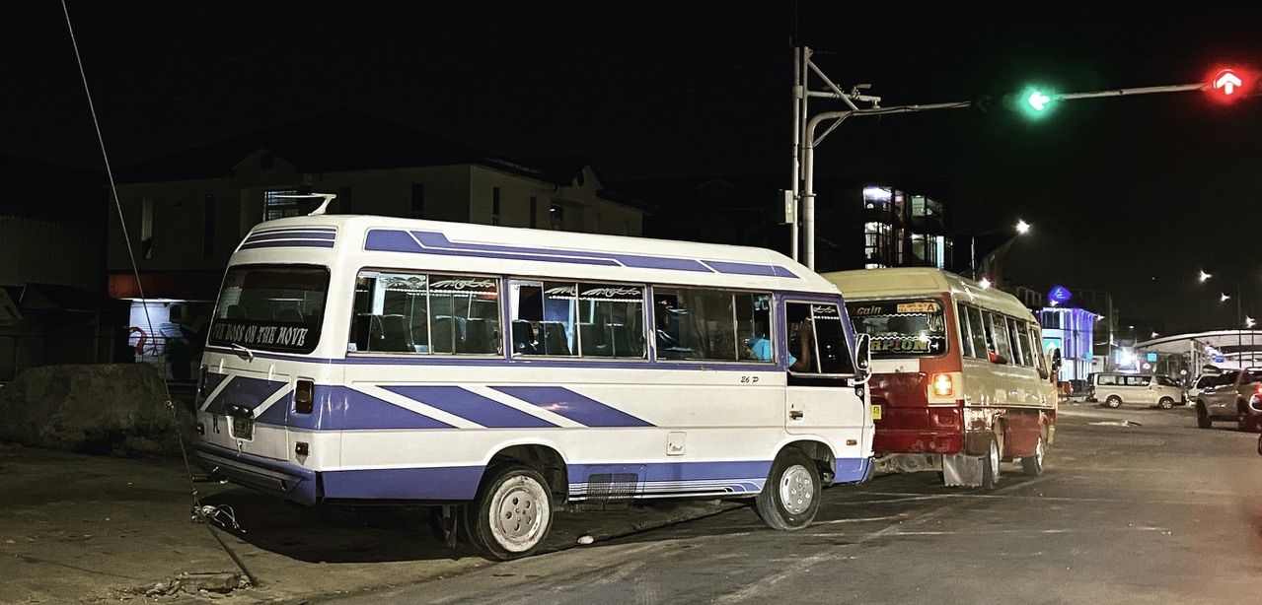

6. DOCENTEN

Ieder onderwerp heeft een eigen begeleidende docent. Je opdrachten worden dan ook door betreffende persoon beoordeeld. Hier worden de docenten aan je voorgesteld. Als je vragen hebt over de opdracht dan kun je die direct via het Saxion mailadres aan hun stellen.

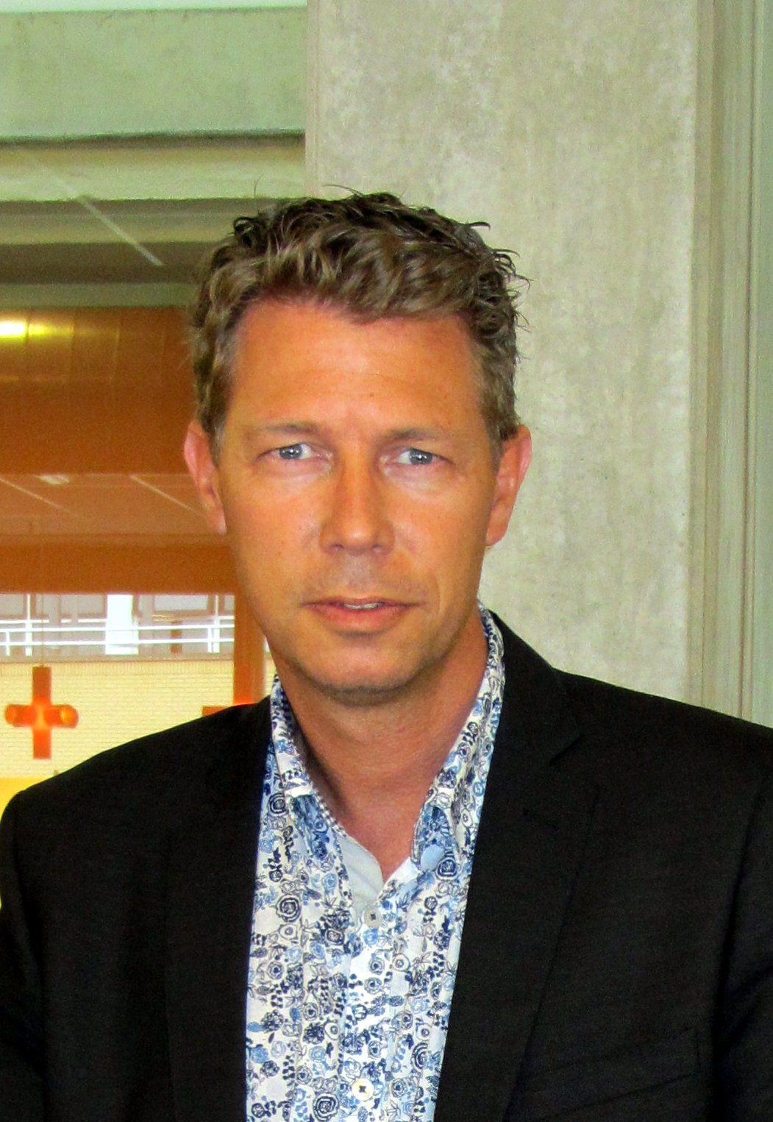
Voor het onderwerp intercultural awareness
Is de docent international experience
Marco Strijks: m.strijks@saxion.nl

Voor het onderwerp International business
international communication
is de docent Ben Platier: l.m.l.platier@saxion.nl

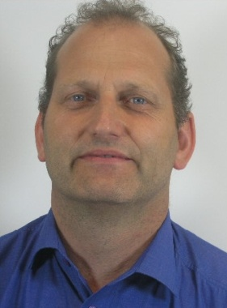
Voor intercultural awareness
is de docent de heer Jan Bollen
j.w.bollen@saxion.nl

Ook heeft de heer Bollen de algehele coördinatie van de minor IMEO

Voor het onderwerp intercultural awareness is de docent de heer
Robby Holband g.holband@ptc.edu.sr

Voor het onderwerp international business is de docent de heer
Ruben Martoredjo ruben.martoredjo@undp.org

Voor International communication / Spaans
Is de docente mevrouw Sandra Dongo
sandongo61@hotmail.com

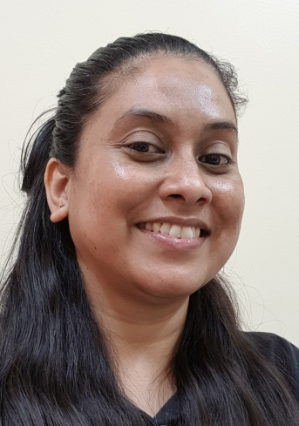
Voor de werk-leer-plekken mevrouw
Anjani Ramdjanamsingh
a.ramdjanamsingh@ptc.edu.sr

7. Voorbereiding CV MOTIVATION LETTER en PITCH

CV en Motivation letter
De werkgever kiest/beslist welke student hij als minorstudent wil hebben. Ter voorbereiding hierop maak je een Curriculum Vitae (CV) en schrijf je een motivation letter (ML) in het Nederlands. Het kan zijn dat je voorafgaande aan de selectie nog contact hebt met het bedrijf (skype-gesprek), neem daarom ook je skypenaam op in je CV. Of je bent geselecteerd door het werk-leerbedrijf verneem je via PTC.

De minor zelf is in het Nederlands, hoewel de leidinggevenden van het leer- werkbedrijf soms Engelstalig zijn en de voertaal in dat geval Engels is. Op je werk-leerbedrijf werk je 4 dagen in de week. Als studenten in de toeristische branche werken kan dat betekenen dat je ook in het weekend moet werken, waardoor je door de week een aantal dagen vrij bent. Geef duidelijk aan in je motivation letter of je wel of niet beschikbaar bent voor de toeristische branche.

Stuur je CV en motivation letter naar Jan Bollen (j.w.bollen@saxion.nl)

Aftrapbijeenkomst en Teamintroductie
Saxion organiseert een aftrapbijeenkomst op Saxion Enschede, ruim voor aanvang van de minor. Studenten stellen zichzelf voor en Jan Bollen checkt alle formaliteiten en geeft detailinformatie betreffende de uitvoering van de minor. Vervolgens worden er startcolleges gegeven. De startcolleges worden ingeleid door de vakinhoudelijke docenten: Ben Platier en Jan Bollen en Marco Strijks.

Voor de introductie presenteer je jezelf aan de groep middels een PowerPoint presentatie. De presentatie moet in ieder geval bevatten; personalia inclusief opleiding, motivatie voor deelname, leerdoelen voor jezelf, verwachtingen van Suriname op basis van enige cultuurkennis en verwachtingen ten aanzien van je eigen ontwikkeling. Probeer in de PowerPoint je op een zo origineel mogelijke manier te presenteren, maximaal 4 minuten.

Neem je ppt mee op stick tijdens de aftrapbijeenkomst

Werk-leerbedrijf
Het werk-leerbedrijf is de kapstok om in de (werk)cultuur van Suriname verder te verkennen. Je werkt er 4 dagen in de week en 1 dag in de week ga je naar het PTC. Vaak gaat het om organisatorische werkzaamheden, en let wel het is geen stage van je eigen opleiding. Laat het stagecontract in de eerste week van je werk-leer-periode tekenen door het bedrijf en lever een scan in bij Anjani Ramdjanamsingh, zodat je verzekerd bent gedurende de tijd dat je werkzaam bent op het leer- werkbedrijf.

8. OPDRACHTEN

Intercultural awareness 9 EC

Het onderdeel intercultural awareness bestaat uit 2 deelopdrachten Intercultural awareness theory (40%) en Intercultural awareness practice (60%). Beide deelopdrachten worden hier beschreven.

8.1 Intercultural Awareness theory A1

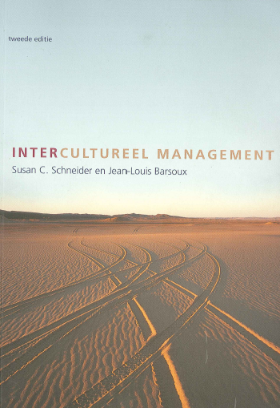
Voor het onderwerp Intercultureel Awareness
is het volgende boek ter beschikking:
Intercultureel management
Suzan C. Schneider en Jean-louis Barsoux
ISBN-10; 90-430-0706-4
Hs 1: De culturele onderstroom
Hs 2: Cultuur verkennen
Hs 3: Culturele sferen in wisselwerking
Hs 4: Cultuur en organisatie
Hs 5: Cultuur en strategie
Hs 6: Cultuur en HRM
Hs 7: De “internationale” manager
Hs 8: Het multicultureel team

Het studiemateriaal wordt aan de student ter beschikking gesteld gedurende de tijd dat hij/zij in Suriname verblijft.

Een toenemende wereldhandel maakt het steeds moeilijker om ondernemen als een lokale zaak te zien. “The global village” gedachte komt steeds weer naar voren in politieke en handelsgedachten. Hoewel de meeste ondernemers misschien nooit voor zaken naar het buitenland zullen gaan, zijn ze toch vaak in gesprek door middel van telefoon, post of e-mail met hun hoofdkwartier in het buitenland of hun buitenlandse producenten / consumenten. Juist dat [mondelinge] contact is zo belangrijk om verschillen te voorkomen over wat gezegd wordt en wat eigenlijk wordt bedoeld. In toenemende mate zijn wij in ons land van internationale handel veel in contact met andere culturen en gebruiken. Nu er zoveel internationale overnames en verbintenissen worden aangegaan moeten we rekening houden met andere gedachten en handelingen. Wat de een kan motiveren in een ander land kan de ander juist demotiveren. In veel gevallen gaat de buitenlandse opdracht of stationering verkeerd door onvoldoende voorbereiding en acclimatisering. Dit kan een kostbare zaak worden voor een bedrijf. We besteden binnen dit onderdeel veel aandacht aan de kostbare consequenties van het mislukken van medewerkers in andere landen of conflicten binnen de werkkring die kunnen ontstaan [met opzet of misschien] door onwetendheid. De afgestudeerde student moet problemen ontstaan door verschillen in cultuur direct onderkennen en door zijn kennis van Intercultureel management doeltreffende maatregelen kunnen treffen om de werksfeer te verbeteren en/of om juridische problemen te voorkomen. Aangezien (internationaal) zakendoen impliceert dat er contact zal zijn met andere culturen c.q. wetgevingen, regels, gewoonten etc. is de relatie met management en economisch gerichte kennis eveneens binnen dit onderdeel aanwezig.

Intercultural awareness theory bestaat uit workshops waarin basisbegrippen van het intercultureel management besproken worden.

De opgedane kennis wordt schriftelijk getoetst met, indien nodig, een herkansing in Suriname.

8.2 Intercultural Awareness practice A2

Dit portfolio bevat 3 opdrachten:
- Surinaams Museum A21 (25%)
- Cultuuranalyse A22 (50%)
- Lokale bevolkingsenquête A23 (25%)
Alle onderdelen afzonderlijk moeten met een voldoende (>=5,5) worden afgesloten, er is dus geen compensatie mogelijk. De opdrachten worden hieronder beschreven.

Surinaams museum A21

Breng binnen 1 maand na de start van de minor een bezoek aan het Surinaams Museum met een gids. Het Surinaams Museum is een antropologisch museum dat een overzicht geeft over de ontwikkelingen in Suriname. Het geeft een overzicht van de eerste bewoners, de slavenhandel en de hedendaagse Surinaamse bewoners. Het Surinaams Museum herbergt indrukwekkende collectiestukken van kunst en religie.
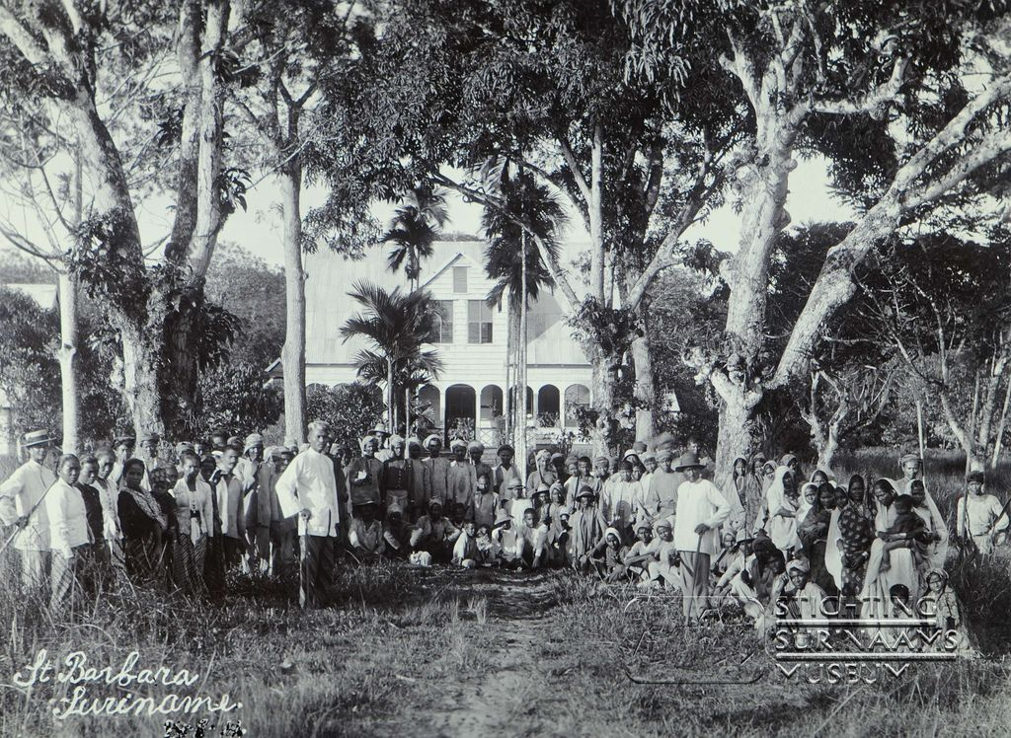
Maak een verslag van het bezoek aan Het Surinaams Museum.
Geef duidelijk aan hoe de machtsverhoudingen waren in de tijden van slavernij, wie de actoren waren en hoe de slavernij werd uitgevoerd. Geef ook antwoord op de vragen: Wat sprak je aan? Wat maakte indruk? Wat was er nieuw voor je? Het gaat vooral om de persoonlijke ervaring die je hebt opgedaan. Dus geef ook jouw indruk. Het verslag is maximaal 2 * A4.

Plaats de opdracht A21 in Blackboard en stuur een attentiemail naar Marco Strijks m.strijks@saxion.nl zodat hij het kan nakijken.

Cultuuranalyse A22

In deze opdracht gaat het over cultuurverschillen en cultuuronderwerpen. Je gaat jouw ervaringen met culturele verschillen in Suriname beschrijven.

Hieronder staan 9 cultuurverschillen: die vermeld staan in het boek Intercultureel Management

- Monochroon- polychroon
- Sterke context – zwakke context
- Kleine machtsafstand – grote machtsafstand
- Individualistische cultuur- collectivistische cultuur
- Mannelijke cultuur – vrouwelijke cultuur
- Korte termijn focus – lange termijn focus
- Lage onzekerheid – hoge onzekerheid
- Universalistische cultuur - particularistische cultuur
- Artefacten

Kies uit de lijst hierboven 5 aspecten en voeg er zelf 1 aan toe. In totaal heb je zes aspecten waarop je cultuurverschillen kunt analyseren. Geef van de cultuuraspecten een beschrijving en analyseer per cultuuraspect het verschil tussen Suriname en Nederland. Schrijf vervolgens een verhandeling over je persoonlijke ervaringen: Hoe ben je omgegaan met cultuurverschillen. Geef verder aan of jij culturele verschillen tussen Suriname en Nederland als voordeel of nadeel hebt ervaren. Beantwoord aan het eind de volgende vraag:
”Welke facetten van de Surinaamse cultuur zou je mee terug willen nemen naar Nederland en welke niet? “
Omvang minimaal 4 * A4.

Om ‘dieper de cultuur in te duiken’ kies je 1 cultuuronderwerp. Er staan enkele vragen bij om je op weg te helpen, maar je moet zelf meer informatie opzoeken. Dat kan literatuur zijn, maar mag natuurlijk ook van internet worden gehaald (betrouwbare bronnen). En het belangrijkste: Wat is JOUW mening? Het verslag is maximaal 2 * A4.

- Muziek
  - Welke muziek is typisch voor Suriname?
  - Wat is de oorsprong van die muziek?
  - Welke festiviteiten zijn er door het jaar heen en welke vind jij het mooist?
- Literatuur
  - Welke stromingen zijn er (geweest)?
  - Welke auteurs zijn er (geweest)?
  - Wat heeft jouw belangstelling en waarom?
- SrananTongo
  - Waardoor is SrananTongo ontstaan?
  - Uit welke basistalen bestaat SrananTongo?
  - Wat vind je van de rol van het SrananTongo in het onderwijs?

- 25 februari 1980
  - Wat was de aanleiding van de coup op 25 februari 1980?
  - Wat waren toen de consequenties?
  - Wat is er tegenwoordig nog van te merken en wat vind je daarvan?
- Werelderfgoed
  - Welke delen van Suriname staan er op de wereld erfgoedlijst?
  - Wat wordt er aan gedaan om dat deel te redden?
  - Wat vind je er van dat deze lijst bestaan en er gebouwen worden gerestaureerd?
- Koloniale huizen
  - Uit welke periode stammen deze koloniale huizen?
  - Hoeveel staan er nog?
  - Wat was hun functie en wat is hun functie?
- Kolonialisme
  - Welke rol heeft Nederland daar in gespeeld?
  - Hoe is die rol veranderd in de loop van de jaren?
  - Wat vind je van de huidige rol van Nederland?
- Onderwijs
  - Door wie is het onderwijs van Suriname opgezet?
  - Wat zijn de verschillen met het onderwijssysteem in Nederland?
  - Wat vind je van die verschillen?
- Staatsvorm
  - Welke staatsvorm heeft het eiland door de eeuwen heen gehad?
  - Hoe is dat nu geregeld?
  - Wat vind je van de rol van Nederland op het moment?
- Toerisme
  - Welke rol speelt het toerisme op het moment?
  - Waardoor is dit zo ontwikkeld?
  - Vind jij dat een goede ontwikkeling?

Plaats de opdracht A22 in Blackboard en stuur een attentiemail naar Jan Bollen j.w.bollen@saxion.nl zodat hij het kan nakijken.

Lokale bevolkingsenquête A23

Deze opdracht mag je in tweetallen uitvoeren. Het doel van de opdracht is om een beeld te krijgen van het imago van Nederland onder lokale Surinamers.
Stel een vragenlijst op van ten minste 15 vragen. Kijk eerst in de literatuur om te weten aan welke richtlijnen een goede enquête moet voldoen. Stel bijvoorbeeld dus geen suggestieve vragen (“Waarom denken de Surinamers negatief over de Nederlandse studenten?”) of twee vragen in 1 (“Wat vindt u van de politieke relatie tussen Nederland en Surinamers en waarom?”). Denk ook goed na over de volgorde van de vragen (begin niet met “gevoelige” vragen: “hoeveel verdient u per maand?”). En let verder op de opbouw en de vorm van de vragen (open versus gesloten vragen).

De onderwerpen die in ieder geval in de vragen set moeten voorkomen, zijn:
- historie met Nederland
- politiek in Suriname
- pers in Suriname
- de verhouding Suriname-Nederland
- beeld van Nederlanders over Suriname

De bedoeling is dat er per student ten minste 10 mensen worden geïnterviewd die aan de criteria voldoen. Om voldoende en betrouwbare respons te verkrijgen kunnen de interviews het beste face to face worden afgenomen. Respondenten dienen lokale, liefst autochtone, Surinamers te zijn. Te denken valt aan een combinatie van respondenten op de leer-werkplek en bijvoorbeeld random “op straat”. Uiteraard dien je een beschrijving te geven van de kenmerken van de geïnterviewden, dus vergeet niet te vragen naar een aantal van deze zaken (opleiding, leeftijd, of ze al dan niet in NL hebben gewoond etc.).

Met de resultaten wordt getracht de volgende vraag te beantwoorden: “Hoe denkt ‘de Surinamer’ over Nederland en ‘de Nederlander’?” Probeer te verklaren hoe de Surinamers aan hun beeld van Nederland en Nederlanders komen. Die verklaring is niet eenvoudig te vinden. Probeer in ieder geval de mogelijke verklaring zo veel mogelijk te onderbouwen. Geef in de eindconclusie het antwoord op de vraag: “Hoe denken de Surinamers in de steekproef over “de Nederlander”?

Maak een rapport met de volgende onderdelen:
Inleiding met het doel van de enquête

- Een beschrijving van de respondenten: leeftijd, geslacht, in Nederland gewoond? Etc

- De vragenlijst en hoe deze tot stand is
gekomen

- De manier van afname: plaats en vorm

- Per vraag/categorie van vragen een analyse en
mogelijke verklaring van denkwijzen

- De eindconclusie, en de uitgewerkte interviews
…(als bijlagen)

Plaats de opdracht A23 in Blackboard en stuur een attentiemail naar Ben Platier l.m.l.platier@saxion.nl zodat hij het kan nakijken.

International business 5 EC

Het onderdeel international business bestaat uit 2 deelopdrachten International business theory (50%) en International business (50%). Beide deelopdrachten worden hier beschreven.

8.3 International business theory B1

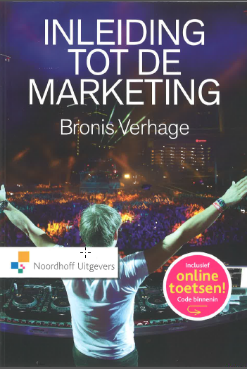
Voor het onderwerp International business
is het volgende boek ter beschikking:
Inleiding tot de marketing
Bronis Verhage
ISBN-978 90 01 79709 6

H. 1: Wat is marketing?
H. 2: Marketingplanning en strategieontwikkeling
H. 3: Koopgedrag van klanten
H. 4: Marktsegmentatie
H. 12: Internationale marketing

Het studiemateriaal wordt aan de student ter beschikking gesteld gedurende de tijd dat hij/zij in Suriname verblijft.

International business theory bestaat uit een aantal workshops waarin basisbegrippen van internationale strategieontwikkeling en marketing besproken worden. De te behandelen onderwerpen zijn: macro-omgeving, meso-omgeving, interne analyse, SWOT-analyse, strategische opties, marketingstrategie, segmentatie, positionering, marketingmix en internationale marketing.

De opgedane kennis wordt schriftelijk getoetst met, indien nodig, een herkansing in Suriname.

8.4 International business practice B2

De opdracht International business practice bestaat uit het schrijven van een strategisch plan voor de organisatie die dient als je leer-werk-bedrijf. Om een goede strategie te kunnen opstellen, dien je inzicht te krijgen in de organisatie en haar omgeving. Verwerk ten minste onderstaande deelopdrachten in het strategisch plan:

- Bedrijfsprofiel
Beschrijf je leer-werkbedrijf in algemene zin: omvang, producten / diensten, organisatiestructuur en huidige doelstellingen en strategie.

- Macro-omgeving
Het bedrijf is gevestigd in het land Suriname. Voor de macro-omgeving betekent dat dat je je gaat verdiepen in belangrijke aspecten van deze samenleving. Voor het onderdeel macro-omgeving dien je gebruik te maken van de DESTEP-factoren. Vanuit bedrijfsperspectief kijk je naar de relevante ontwikkelingen op demografisch, economische, sociaal-cultureel, ecologisch en politiek-juridisch vlak. Het is van belang dat je niet alleen de huidige situatie beschrijft. Voor inzicht in de macro-omgeving kijk je naar het verleden, het heden, maar vooral ook naar de toekomst. Zijn ontwikkelingen gunstig dan wel ongunstig en wat is er bekend over toekomstige ontwikkelingen? Baseer je uitspraken op berouwbare schriftelijke bronnen. De conclusie van dit onderdeel betreft de meest belangrijke kansen en bedreigingen die er zijn voor bedrijven in dezelfde branche als jouw werk-leerbedrijf.

- Meso-omgeving
Voor het in kaart brengen van de meso-omgeving ga je in op de bedrijfstak en de stakeholders. Voor het in kaart brengen van de macro/meso-omgeving kan gebruik worden gemaakt van het 5-krachtenmodel van Porter. Daarnaast dient ook meer op detailniveau te worden ingegaan op de marktsegmenten waarmee het bedrijf heeft te maken en bepaal je in hoeverre het bedrijf zich onderscheidt van concurrenten.
De conclusie van dit onderdeel betreft de meest belangrijke kansen en bedreigingen die er binnen de bedrijfstak zijn voor bedrijven in deze bedrijfstak.

- Interne analyse
De interne analyse betreft een beschrijving van de sterke en zwakke punten van het bedrijf. Je gaat daarbij in de op de bedrijfsvoering. Welke competenties cq. afdelingen binnen het bedrijf zijn sterk dan wel zwak? Voor het opstellen van een bedrijfsanalyse biedt het 7S-model een goede ingang. Daarnaast kan er worden ingegaan op de marketingmix. De conclusie van dit onderdeel betreft de meest belangrijke sterkten en zwakten die er zijn voor het bedrijf.

- SWOT-analyse
Na het bepalen van de kansen, bedreigingen, sterkten en zwakten bepaal je, bijvoorbeeld aan de hand van een confrontatiematrix, welke onderdelen voor het bedrijf het meest van belang zijn om op in te haken. De kwaliteit van de SWOT-analyse wordt beoordeeld op basis van je analyses en argumentatie. Heeft het bedrijf voldoende kapitaal of expertise (sterkten) op te kunnen inspelen op externe ontwikkelingen die voor het bedrijf interessant zijn (kansen)? Mag je veronderstellen dat het bedrijf werkelijk ook in staat is om goed in te gaan op de ontwikkelingen?

- Strategie & Ambities
Nadat is bepaald welke ontwikkelingen een uitdaging zijn voor het bedrijf stel je de nieuwe strategie van het bedrijf vast en bepaal je welke ambities het bedrijf volgens jou zou moeten gaan nastreven. Kies uiteindelijk één optie en stel hiervoor een SMART omschreven doelstelling op.

- Positionering
Segmenteer de markt en omschrijf één of meerdere doelgroepen voor de gekozen optie. Geef aan hoe het bedrijf zich binnen het gekozen marktsegment moet gaan positioneren ten opzichte van de concurrenten.

- Bepaal de communicatiemix
Welke instrumenten worden ingezet en voor welk doel? Ga na of, hoe en waarom, er gebruik moet worden gemaakt van publiciteit, public relations, sponsoring, (online)reclame, direct marketing en/of persoonlijke verkoop. Maak hiervan een concrete beschrijving en houd rekening met de eigenheid van het land waar de organisatie zich bevindt en de culturele aspecten die daarbij een rol spelen.

- Stel het bedrijf wil zijn product(en) of dienst(en) ook gaan aanbieden in Colombia. Welke entreedrempels kunnen dan worden verwacht?

Algemeen

Dit strategisch plan dient te worden vastgelegd in een verslag van tussen de 8 en 15 pagina’s exclusief bijlagen. Beweringen en gebruikte methoden en overige bronnen dienen te zijn voorzien van een bronverwijzing volgens de APA-systematiek. Gebruik als basis de methode Inleiding tot de marketing van Bronis Verhage (zie International Business theory).
De tekst dient in correct Nederlands geschreven te worden. De gebruikte schrijfstijl is zakelijk en niet in de ik-vorm.

Plaats de opdracht B2 in Blackboard en stuur een attentiemail naar Ben Platier l.m.l.platier@saxion.nl zodat hij het kan nakijken.

International experience 15 EC

Het onderdeel international communication bestaat uit 3 deelopdrachten E1, E2 en E3.

8.5 International experience communication E1
Voor het onderwerp International communication
is het volgende boek ter beschikking:
Meta profesional 1
VIntertaal
ISBN-978 94 6030 9441

Inleiding
Hs 1
Hs 2

Het studiemateriaal wordt aan de student ter beschikking gesteld gedurende de tijd dat hij/zij in Suriname verblijft.

Kennis van Spaans vergroot de kans op succes voor studenten die een baan ambiëren in de internationale wereldhandel. Bij het zaken doen met Spanje en Latijns-Amerika is het een pluspunt als je Spaans spreekt. In Latijns-Amerika is het vaak absolute noodzaak omdat men daar weinig of geen Engels spreekt.

Spaans is één van de meest gesproken taal ter wereld: 570 miljoen personen hebben Spaans als moedertaal. Het is een officiële taal in 21 landen waarvan Spanje en Mexico behoren tot de top 15 van grootste economieën. Ook wordt de taal gesproken in groeimarkten zoals Chili, Peru, Argentinië en Colombia. Zo’n 90 miljoen mensen spreken Spaans als tweede taal. In de Verenigde Staten is Spaans na Engels de meest gesproken taal.

In deze module leer je de basisgrammatica en spelling van het Spaans correct toe te passen. Je leert alledaagse gesprekken op basisniveau te voeren en kunt leesteksten over eenvoudige alledaagse en werk gerelateerde of culturele thema’s begrijpen en vragen hierover in het Nederlands of in eenvoudig Spaans beantwoorden. Voor deze module is geen voorkennis vereist van het Spaans.

De opgedane kennis wordt schriftelijk getoetst met, indien nodig, een herkansing op in Suriname.

8.6 International experience reflection E2

De opdracht Reflection on international experience gaat over de ervaring (zowel op persoonlijk vlak als in de rol van professional) die je hebt opgedaan in Suriname in het werk-leer-bedrijf. Voor je ervaringen als professional binnen het werk-leer-bedrijf maak je gebruik van een werkleerplanformulier ten aanzien van kennisdoelen en persoonlijke ontwikkelingsdoelen en van de bedrijfsbeoordelingen (mid term en end term). Zie voor alle formulieren de bijlagen in het blokboek.

Voor de voorbereiding van het assessment maak je 1 document van de 3 items: werkleerplan met schriftelijke reflectie, mid term beoordeling en end term beoordeling. Upload dit document op Blackboard, 1 week voordat het assessment plaatsvindt.

Het assessment (20 minuten) van deze opdracht vindt plaats in Enschede ten overstaan van 2 examinatoren en bestaat uit 2 onderdelen:
1 presentatie / 10 minuten
2 ondervraging door examinatoren / 10 minuten

De presentatie mag maximaal 10 minuten duren en dient te gaan over het bedrijf, je werkzaamheden binnen het bedrijf en je ervaringen binnen dit bedrijf. Noem 3 betekenisvolle situaties waardoor je een bijzondere en leerzame ervaring hebt opgedaan. Reflecteer op deze situaties:
- geef aan hoe je bent omgegaan met de situatie
- hoe je je gedragen hebt in deze situatie
- en in hoeverre jouw culturele achtergrond invloed heeft gehad op deze ervaring en wat je ervan hebt geleerd . Beantwoord aan het eind van de presentatie ook de volgende twee vragen:

“Zou je in Suriname willen wonen en werken?” en ”Welke gedragingen neem je mee naar Nederland en welke niet?”

Plaats de opdracht E2 in Blackboard en stuur een attentiemail naar Jan Bollen j.w.bollen@saxion.nl zodat hij het kan nakijken.

8.7 International experience recommendation E3

De wereld verandert en dat gaat sneller dan we soms denken. In de macro-omgeving vinden veranderingen plaats die impact hebben op de micro-omgeving en andersom. De United Nations heeft deze ontwikkelingen in beeld gebracht en vertaald naar de ‘Sustainable Development Goals’ (SDG’s). Suriname is een rijk land als het gaat om natuurlijk hulpbronnen.

Voordat je vertrekt naar Suriname ga je je verdiepen in de 17 sustainable development goals zoals die omschreven zijn door de United Nations. Gebruik hiervoor je de volgende websites:

www.un.org/sustainabledevelopment/sustainable-development-goals
https://sustainabledevelopment.un.org
www.sdgnederland.nl
https://sustainabledevelopment.un.org/memberstates/suriname

Vanuit deze websites kom je vanzelf op andere informatiebronnen die je vanzelfsprekend ook mag gebruiken.

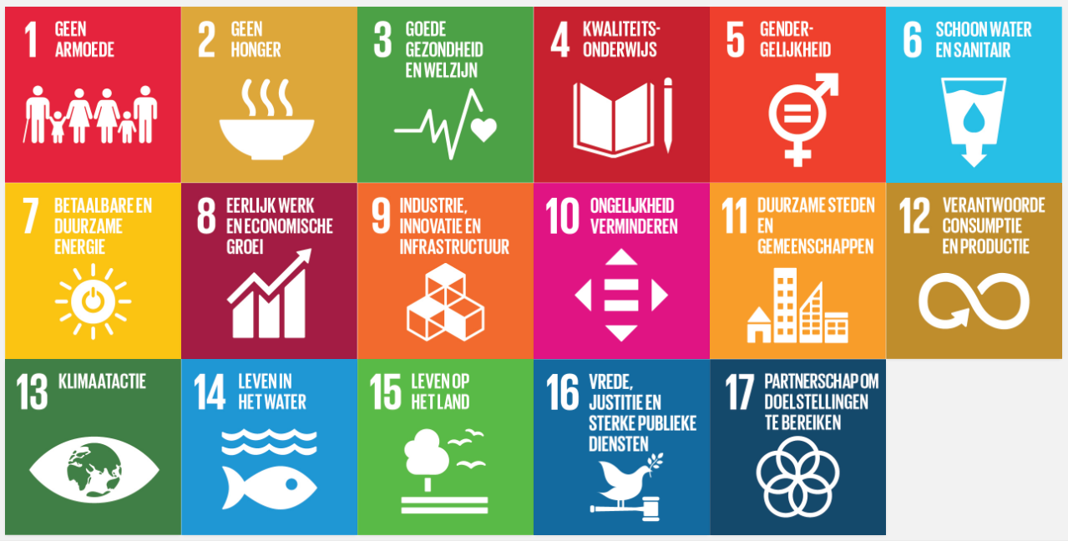

De opdracht:

Je verdiept je voor je vertrek, in Nederland, in de 17 ‘Sustainable Development Goals’. Gedurende 5 maanden woon je in Suriname en werk je bij een werk-leer-bedrijf. Tijdens deze periode gaan je verschillende zaken in het perspectief van de ‘Sustainable Development Goals’ opvallen en ga je je over diverse zaken verbazen. Vanuit deze verbazing kies je 1 SDG die toegepast kan worden op de lokale omgeving of op het werk-leerbedrijf. Van de gekozen SDG stel je een implementatieplan op om de lokale omgeving of het werk-leerbedrijf ‘duurzamer’ te maken en een bijdrage te leveren aan de SDG’s.

Bij twijfel over de gekozen SDG neem je contact op met Marco Strijks m.strijks@saxion.nl

Vanuit de gekozen SDG formuleer je een vraagstelling en je onderbouwt deze. Vervolgens beschrijf je een ‘IST’ situatie en daarna een ‘SOLL’ situatie (hoe zal de lokale omgeving of het werk-leerbedrijf eruit moeten zien na jouw implementatieplan?). Vanuit het verschil tussen ‘IST’ en ‘SOLL’ benoem je minimaal 2 mogelijke oplossingsrichtingen die de kloof tussen het verschil zullen dichten. Daarna kies je 1 mogelijke oplossing en schrijf je hierover een implementatieplan. Vanzelfsprekend bevat dit plan een literatuurlijst, met bronnen die je hebt geraadpleegd.

Korte samenvatting:
1. Keuze van 1 SDG inclusief impactbeschrijving.
2. Analyse “ist-situatie”: wat zijn de kenmerken van de huidige situatie?
3. Beoogde “soll-situatie”: beschrijven van de gewenste situatie.
4. Mogelijke oplossingsrichtingen (2 of meer) behorende bij de gekozen SDG.
5. Implementatieplan op basis van 1 gekozen oplossingsrichting.
Wie moet wat wanneer doen om de doelstelling te bereiken?
Doel van het implementatieplan (soll-situatie).
Organisatie (wie / wat / hoe / wanneer).
Globale planning.

Het implementatieplan heeft een omvang van ten minste 8 en ten hoogste 10 pagina's, dit exclusief literatuurlijst en bijlagen. De groepen worden vooraf door Jan Bollen bekend gemaakt. Iedereen levert op individuele basis de opdracht in op blackboard, al dan niet voorzien van een persoonlijke reflectie.

Plaats de opdracht E3 in Blackboard en stuur een attentiemail naar Marco Strijks m.strijks@saxion.nl zodat hij het kan nakijken.

9. Bijlagen

- [A1] Intercultural awareness theory
- [A2] Intercultural awareness practice
- [A21] Slavenmuseum rubric
- [A22] Culuuranalyse rubric
- [A23] Lokale bevolkingsenquete rubric
- [B2] International business theory
- [B2] International business practice
- [E1] recommendation report rubric
- [E21] International experience communication
- [E2] Werkleerplan formulier
- [E2] Mid term beoordeling formulier
- [E2] End term beoordeling formulier

- Verwachtingen
- Aanpassing & social targets
- Minor reglement
- Verkeerstips Suriname
- Enquête
- Algemeen
- SrananTongo

[A1] intercultural awareness theory

Schriftelijke toets:
De student heeft kennis van cultuuridentiteit en interculturele verschillen. De student kan cultuurverschillen in organisatie strategie en HRM benoemen. De student weet hoe een internationale manager een multicultureel team kan vormen en aansturen, en kan dit ook benoemen.

[A2] Intercultural awareness practice
Cesuur A21*{25%}+A22*{50%}+A23*{25%}= 5,5
A21 Suriname Museum rubric

Competentie | Toets criteria | Onvoldoende | Matig | Goed | Totaal
Intercultural awareness | Machtsver-houdingen | 0 =heeft geen of zeer matig machtsverhoudingen beschreven | 2= heeft machtsverhoudingen beschreven | 3 = heeft machtsverhouding-en beschreven en geanalyseerd
Intercultural awareness | Actoren | 0 = vermeldt niet wie de actoren zijn in de slavernij | 1= vermeldt summier wie de actoren zijn in de slavernij | 2 = vermeldt uitgebreid wie de actoren zijn in de slavernij en hun onderlinge verhoudingen
Intercultural awareness | Uitvoering | 0 = vermeldt summier de wijze waarop de slavernij is uitgevoerd | 2= vermeldt de wijze waarop de slavernij is uitgevoerd | 5 = vermeldt de wijze waarop de slavernij is uitgevoerd en geeft hiervan ook concrete voorbeelden
Cijfer: iedere rij geeft een score. De scores van 3 de kolommen worden opgeteld.

Cultuuranalyse A22

Competentie | Toets criteria | Onvoldoende | Matig | Goed | Totaal
Cultuurverschillen
Intercultural awareness | Cultuur-  termen | 0 = heeft minder dan 6 cultuurtermen beschreven | 1= heeft 6 cultuurtermen beschreven, maar matig uitgewerkt en summier de verschillen aangegeven | 2= heeft 6 of meer cultuurverschillen helder uitgewerkt met goede relevante informatie op basis van bronnen
Intercultural awareness | Omgaan met cultuur-verschillen, persoonlijke ervaring en mening | 1 = laat niet zien hoe hij/zij met cultuurverschillen omgaat… | 2 = weet hoe hij met cultuurverschillen moet omgaan maar geeft een matige onderbouwing | 3 = weet hoe hij met cultuurverschillen moet omgaan en laat dat ook zien en kan daar ook voorbeelden van geven.
Cultuuronderwerp
Intercultural awareness  (onderwerp 1) | Analyse | 1 = vermeldt geen feiten / vermeld niet welke indruk het heeft gemaakt/ vermeld geen eigen mening | 2= vermeldt summiere inhoud / beschrijft enige indrukken / geeft een magere eigen mening | 3 = vermeldt een volledige inhoud / goede indrukbeschrijving/ duidelijke eigen mening
Intercultural awareness  (onderwerp 1) | Reflectie | 0 = geeft geen reflectie op het cultuuronderwerp | 1= geeft een beperkte reflectie op het cultuuronderwerp | 2 = geeft een uitgebreide reflectie op het cultuuronderwerp en vermeldt ook een onderbouwde eigen mening
Cijfer: iedere rij geeft een score. De scores van 4 de kolommen worden opgeteld.

Lokale bevolkingsenquête A23

Competentie | Toets criteria | Onvoldoende | Matig | Goed | Totaal
Intercultural awareness | Aantal representatieve respondenten | 0= <15 respondenten | 1= 15 – 20 respondenten | 2 = tenminste 21 respondenten
Intercultural awareness | Vorm van de enquête | 0 = geen vragenlijst | 1 = vragenlijst schriftelijk via internet | 2 = ten minste 21 interviews afgenomen
Intercultural awareness | Verwerken en analyse van de data | 0 = matige verwerking en matige analyse | 2= duidelijke verwerking en voldoende analyse van data | 4 = duidelijke verwerking en goede analyse van de data met onderbouwde conclusie
Intercultural awareness | Verklaren van resultaten | 0= geen/ matige verklaring | 1 = matige verklaring | 2 = goede verklaring, op basis van relevante literatuur
Cijfer: iedere rij geeft een score. De scores van 4 de kolommen worden opgeteld.

B1] international business theory

Schriftelijke toets:
De student kent het marketingconcept en de taken van marketing en kan deze toepassen. Hij/Zij kent de principes van strategieontwikkeling en kan deze toepassen (missie, visie en doelstellingen; analyse externe en interne omgeving, groeistrategieën). De student is bekend met het koopbeslissingsproces van consumenten en organisaties en de factoren die daarop van invloed zijn. Hij/zij kent de principes van marktsegmentatie en positionering. De student kan de factoren duiden die spelen in een internationale marketingomgeving en kan entreestrategieën formuleren wanneer een bedrijf een nieuwe buitenlandse markt wil betreden.

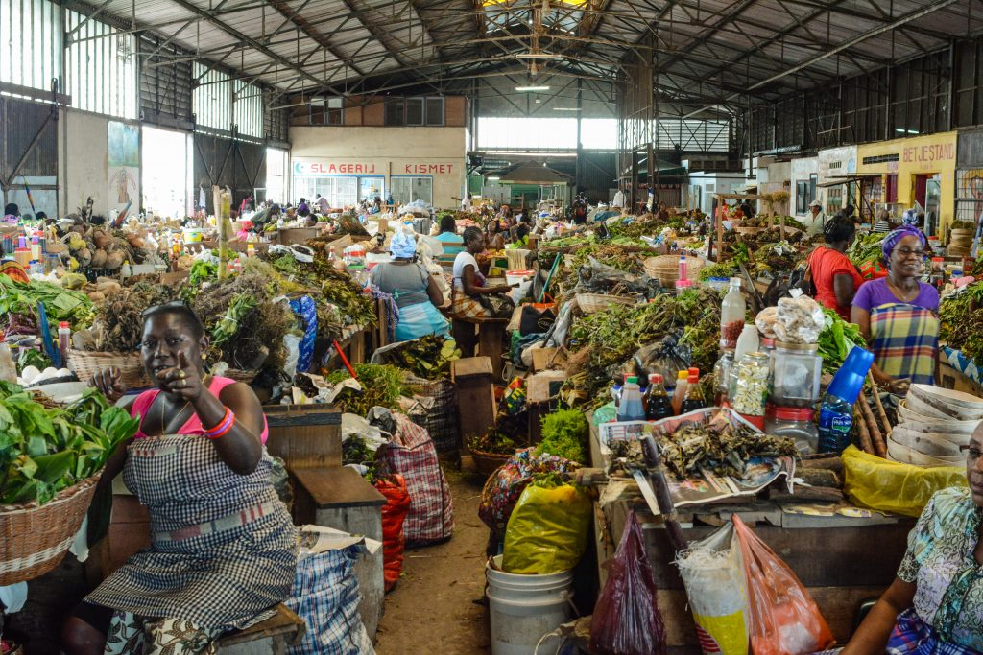

[B2] international business practice

Rapport beoordeeld via de onderstaande rubric:
Cesuur B2 >= 5,5

Competentie | Toets criteria | Onvoldoende | Matig | Goed | Totaal
International business | Bedrijfs-analyse | 0 = bedrijfs-kenmerken worden niet of nauwelijks toegelicht | 1 = de bedrijfs-kenmerken worden toegelicht | 2 = de bedrijfs-kenmerken worden toegelicht en in perspectief gezet
International business | SWOT-analyse  (incl. confrontatie-analyse) | 0 = niet alle relevante elementen worden besproken en/of voorzien van bronnen | 1 = alle relevante elementen worden besproken, maar niet alle voorzien van bronnen | 2 = alle elementen worden besproken en zijn voorzien van betrouwbare en actuele bronnen; opties worden afgewogen
International business | Uitwerking strategie naar doelstelling en positionering | 0 = doelstelling en positionering ontbreken of zijn onduidelijk | 1= doelstelling is niet SMART of positionering is niet logisch en helder verwoord | 2 = doelstelling is SMART en positionering is logisch en helder verwoord
International business | Communi-catiemix (in context) | 0 = communicatiemix is niet compleet en /of goed uitgewerkt | 1= communicatiemix is compleet en goed uitgewerkt maar onvoldoende afgestemd op de doelgroep(en) | 2 = volledig en goed uitgewerkt (SMART) en afgestemd op de doelgroep(en)
International business | Entree-strategieën | 0 = er wordt niet onderbouwd voor welke strategie gekozen is | 1= er wordt onderbouwd voor welke strategie gekozen is | 2 = afwegingen tussen strategieën zijn onderbouwd uitgewerkt in relatie tot de entreedrempels
Cijfer: iedere rij geeft een score. De scores van 5 de kolommen worden opgeteld Cesuur: 6 of hoger

[E1] International experience communication

Schriftelijke toets:
De student kan groeten, zichzelf voorstellen en eenvoudige zinnen maken op basis van een aantal gegeven woorden in het Spaans. Hij/zij is in staat om Spaanse basisgrammatica en spelling correct toe te passen (zelfstandig naamwoord, lidwoord, getallen 0-100, regelmatige werkwoorden in tegenwoordige tijd, vraagwoorden). De student is in staat Spaanstalige leesteksten over eenvoudige alledaagse en werkgerelateerde of culturele thema’s te begrijpen en vragen hierover in het Nederlands of in eenvoudig Spaans te beantwoorden.

[E2] International experience practice

Voor E2 bouwt de student zijn/haar eigen portfolio op aan de hand van 3 formulieren en 1 presentatie. Tijdens de presentatie vindt het assessment voor dit onderdeel plaats. Hier vindt de student eerst de formulieren E21, E22 en E23 en dan de rubrics E24 voor het assessment.

[E21] Werkleerplan formulier (binnen 2 weken)

Dit formulier dient door de student te worden ingevuld en door de bedrijfsbegeleider te worden geaccordeerd. Een scan wordt gestuurd naar XX. De student bewaart de hard copy voor opdracht E2.

Naam student…………………………………………………………………………………………………

Naam bedrijf/instelling…………………………………………………………………………………………

Afdeling……………………………………………………………………………………………………………

Professionele ontwikkelingsdoelen (wat wil je op professioneel vlak ontwikkelen/leren op je werk-leerbedrijf)? Benoem drie leerdoelen:

1

2

3

Persoonlijke ontwikkelingsdoelen (welke competenties wil je ontwikkelen en verbeteren?). Benoem drie leerdoelen:

1

2

3

Voor akkoord

Datum Handtekening bedrijfsbegeleider

[E22] Mid term beoordelingsformulier (9 – 11 weken)

Dit formulier dient te worden ingevuld door de bedrijfsbegeleider, voordat de bedrijfsbegeleider van UDC op bezoek komt. Een scan wordt gestuurd naar XX. De student bewaart de hardcopy voor opdracht E2.

Naam student

Naam bedrijf/instelling

Korte formulering van de uitgevoerde werkzaamheden

Beoordeling 4 6 8 10 niet van toepassing

Inzicht in het opgedragen werk [] [] [] [] []

Kwaliteit van het werk [] [] [] [] []

Interculturele sensitiviteit [] [] [] [] []

Culturele integratie [] [] [] [] []

Tempo bij uitvoering [] [] [] [] []

Zelfstandigheid [] [] [] [] []

Contact met de leiding [] [] [] [] []

Flexibiliteit [] [] [] [] []

4 = behoeft extra aandacht / onvoldoende, 6 = voldoende, 8 = goed, 10 = uitstekend

Verbeteracties:

Beoordeeld door Handtekening begeleider

Functie Handtekening student

Datum
[E23] End term beoordelingsformulier (18 – 20 weken)

Dit formulier dient te worden ingevuld door de bedrijfsbegeleider, voordat de bedrijfsbegeleider van UDC op bezoek komt. Een scan wordt gestuurd naar XX. De student bewaart de hard copy voor opdracht E2.

Naam student

Naam bedrijf/instelling

Afdeling

Werkperiode van tot en met

Beoordeling 4 6 8 10 niet van toepassing

Inzicht in het opgedragen werk [] [] [] [] []

Kwaliteit van het werk [] [] [] [] []

Interculturele sensitiviteit [] [] [] [] []

Culturele integratie [] [] [] [] []

Tempo bij uitvoering [] [] [] [] []

Zelfstandigheid [] [] [] [] []

Contact met de leiding [] [] [] [] []

Flexibiliteit [] [] [] [] []

4 = behoeft extra aandacht / onvoldoende, 6 = voldoende, 8 = goed, 10 = uitstekend

Conclusie en aanbeveling

Beoordeeld door Handtekening begeleider

Functie Handtekening student

Datum

[E24] International experience presentatie en assesment

Presentatie en portfolio worden beoordeeld via de onderstaande rubric:
Cesuur E2 >= 5,5

Competentie | Toetscriteria | Niveau 1 | Niveau 2 | Niveau 3 | Totaal
International Experience | Kennisdoelen  In werkleerplan | 0 = heeft onduidelijke kennisdoelen omschreven en kan deze niet goed onderbouwen in het assessment | 1 = heeft duidelijke kennisdoelen omschreven maar kan niet alle doelen goed onderbouwen in het assessment | 2 = heeft 3 duidelijke kennisdoelen omschreven en kan deze allemaal goed onderbouwen in het assessment
International Experience | Persoonlijke ontwikkelings-  Doelen  In werkleerplan | 0 = heeft onduidelijke persoonlijke ontwikkelingsdoelen beschreven en/of kan deze niet onderbouwen in het assessment | 1 = heeft duidelijke persoonlijke ontwikkelings-doelen beschreven maar kan niet alle doelen onderbouwen in het assessment | 2 = heeft 3 duidelijke persoonlijke ontwikkelingsdoelen beschreven en kan deze allemaal onderbouwen in het assessment
International Experience | Reflectie | 0= Reflecteert niet op basis van de STARR-methodiek op al dan niet behaalde kennis- of persoonlijke ontwikkelingsdoelen | 1, 2= Reflecteert matig/voldoende op basis van de STARR-methodiek op 3 (al dan niet behaalde) kennis- en persoonlijke ontwikkelingsdoelen | 3, 4= Reflecteert goed/diepgaand op basis van de STARR-methodiek op 3 (al dan niet behaalde) kennis- en persoonlijke ontwikkelingsdoelen
International Experience | Internationale werkervaring  In mid term en end term-beoordelingen | 0 = neemt weinig initiatief en/of communiceert matig en/of heeft geen gevoel voor verhoudingen | 1 = neemt initiatieven en/of communiceert goed en/of heeft gevoel voor verhoudingen | 2 = neemt initiatieven, communiceert goed en heeft gevoel voor verhoudingen
Cijfer: iedere rij geeft een score. De scores van 4 de kolommen worden opgeteld
Rubrics wordt in hard copy aan de student gegeven na de presentatie, 1 voor de student, 1 voor archief.

Naam student : …. Datum : ….

Examinator 1 : …. Examinator 2 : ….

[E3] International experience recommendation

Rapport beoordeeld via de onderstaande rubric:
Cesuur E1 >= 5,5

Competentie | Toetscriteria | Niveau 1 | Niveau 2 | Niveau 3 | Totaal
International Experience | Keuze SDG en impact beschrijving | 0= Weet geen SDG te kiezen die impact heeft op de lokale omgeving of op het werk-leerbedrijf | 0,5 = Kiest 1 SDG en beschrijft de impact op de lokale omgeving of op het werk-leerbedrijf matig | 1 = Kiest 1 SDG en beschrijft de impact op de lokale omgeving of op het werk-leerbedrijf goed
International Experience | Ist-situatie | 0 = heeft de huidige situatie (zeer) matig beschreven | 1= heeft de huidige situatie duidelijk beschreven | 2 = heeft de huidige situatie op basis van relevante bronnen/modellen geanalyseerd
International Experience | Soll situatie | 0 = heeft de beoogde toekomstige situatie (zeer) matig beschreven, zonder onderbouwing | 1= heeft de beoogde toekomstige situatie omschreven met een matige onderbouwing | 2 = heeft beoogde de toekomstige situatie duidelijk omschreven met een heldere onderbouwing
International Experience | Mogelijke oplossings-richtingen | 0 = kan geen mogelijke oplossings-richtingen benoemen | 0,5= kan mogelijke oplossings-richtingen benoemen maar zijn matig beschreven | 1 = kan mogelijke oplossingsrichtingen benoemen en goed beschrijven op basis van gevalideerde criteria
International Experience | Implementatie-plan | 0 = schrijft een onvolledig oppervlakkig implementatieplan | 2= schrijft een implementatieplan maar niet alle punten zijn uitgewerkt | 3 = schrijft een volledig implementatieplan met uitgewerkte actiepunten
International Experience | Onderbouwing | 0= heeft geen onderbouwing gegeven | 0,5 = heeft een matige onderbouwing gegeven met een onvolledige literatuurlijst | 1 =heeft een onderbouwing gegeven, gebruik makend van APA inclusief volledige literatuurlijst
Cijfer: iedere rij geeft een score. De scores van 6 de kolommen worden opgeteld

Verwachtingen

Suriname is geen Nederland, in tegendeel zelfs. Veel studenten die naar Suriname gaan zien het als een permanente vakantie. Logisch natuurlijk met 30 graden iedere dag, prachtige natuur, en ook nog een omgeving waar Nederlands gesproken wordt. Dit is het alom heersende beeld van Suriname, en zal ook volledig correct zijn als je er voor 1 week naar toe gaat om vakantie te vieren. Echter de minor studenten gaan er naar toe om te werken, en zijn dus voor 5 maanden een onderdeel van de maatschappij. Dan ligt de situatie heel anders, dit moet goed doordringen. De verwachtingen en de werkelijkheid liggen dan ver uit elkaar. Niet alle studenten accepteren dit, zij leggen hun Nederlandse beeld over de maatschappij van Suriname. Dit wordt ook nog eens versterkt omdat er dagelijks Nederlands gesproken wordt. Dit leidt vaak tot onbegrip over en weer. Het is natuurlijk de bedoeling dat de minorstudent zich aanpast aan de maatschappij van Suriname en niet andersom (dit gaat toch niet lukken). Als de minor student zich staande kan houden in de Surinaamse maatschappij kan het met trots zeggen te beschikken over de competentie internationale aanpassing en integratie, iets waar je trots op kan zijn.

Een aantal voorbeelden van verwachting en werkelijkheid;
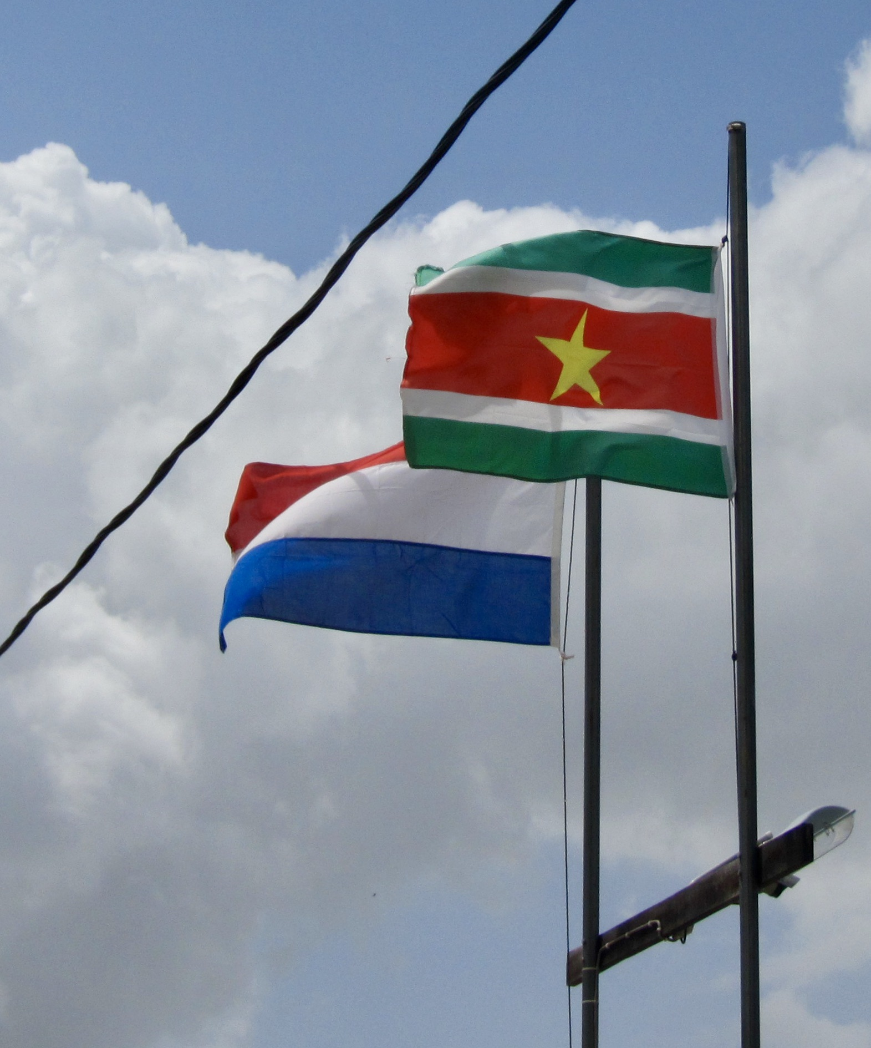
        - De werk-leer-bedrijven zijn over het algemeen kleiner dan de bedrijven die je kent in Nederland, je zult dus alle voorkomende werkzaamheden moeten doen.
        - In Suriname kun je binnen 1 uur een baan krijgen maar ook binnen 1 uur ontslagen worden.
        - De arbeidsverhoudingen in Suriname zijn heel hiërarchisch, de baas is de baas.
        - SrananTongo is een taal met weinig woorden, als er vanuit het SrananTongo vertaald wordt naar het Nederlands dan kan dat heel directief klinken. (Lijkt onvriendelijk maar is het niet)
        - Gedurende de werktijden of schooltijden gaat iedereen normaal gekleed naar werk of school, geen teenslippers, geen shorts, geen badkleding, geen bloot, geen zweeftruitjes, geen spaghetti bandjes enzovoort.
        - Suriname zit niet op jou te wachten, je bent er te gast, dus toon respect.
        - Suriname heeft minder regels, hierdoor heb je ook minder rechten dan in Nederland.
        - Een hbo‘er kenmerkt zich door sensitiviteit en initiatief in zijn gedrag.
Aanpassing & social targets
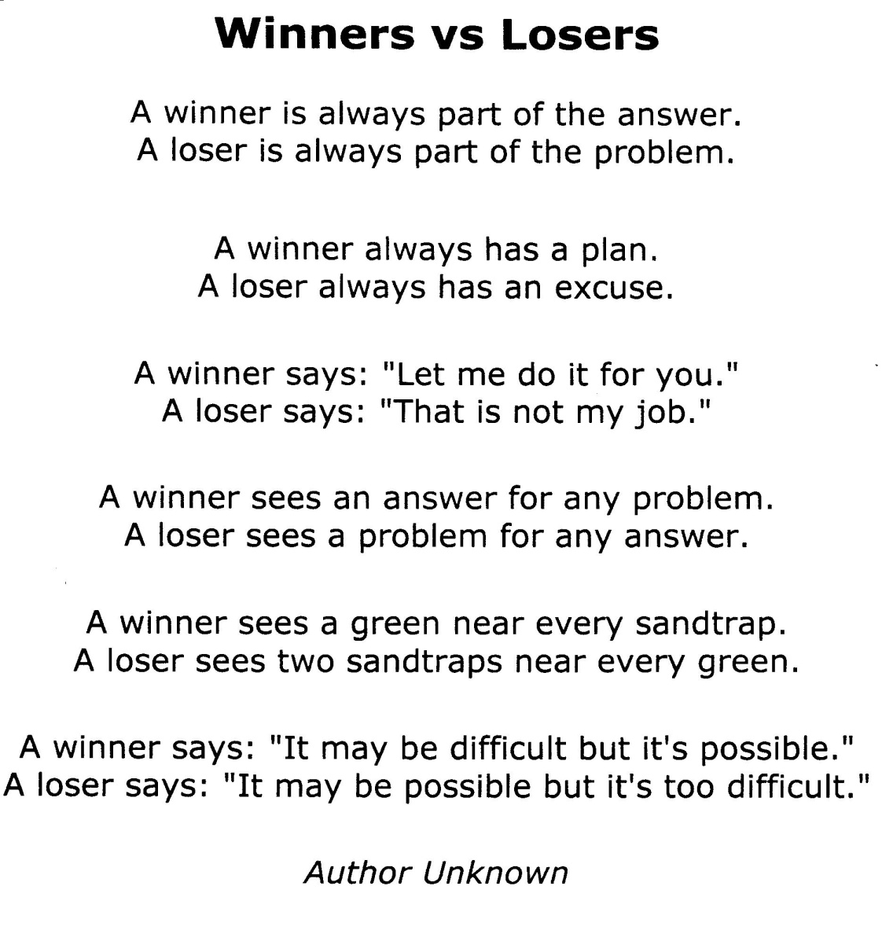

Social targets
Omgaan met het onbekende.

Niets is zeker, alles komt goed.

Je kunt eruit halen wat erin zit.

Hoe voelt het om de minderheid te zijn.

Minor reglement

Hier worden een aantal bindende afspraken gemaakt voor de uit te voeren minor. Bedoeld voor jullie en voor ons succes. Het deelnemen aan deze minor impliceert dat je je aan onderstaande afspraken houdt.

Afspraken:

- Minor studenten houden zich aan de planning en deadlines voor het uitvoeren en inleveren van opdrachten, die door Saxion worden uitgegeven.
- De schooldag (vrijdag) wordt als gewone werkdag van 8 uur beschouwd.
- Minor studenten dienen zich aan het getekende werk-leer-contract te houden.
- Alle werk-leer-bedrijven zijn goedgekeurd door PTC en Saxion.
- Indien je ziek bent dien je dit onverwijld te melden bij je werk-leer-bedrijf en bij PTC (a.ramdjanamsingh@ptc.edu.sr) en binnen 2 dagen een doktersverklaring te overleggen bij het werk-leer-bedrijf (origineel) en bij PTC (kopie).
- Vakantiedagen en stagevergoeding zijn per bedrijf anders, het bedrijf bepaalt, er zijn geen rechten. Vakantiedagen op PTC zijn conform de schoolvakanties.
- Werktijden variëren per bedrijf. Minor studenten in de toeristenbranche dienen rekening te houden met werken in het weekend volgens rooster.
- Veranderen van werk-leer-bedrijf kan als gevolg hebben stoppen van de minor.
- De minor student dient, in geval van conflict, de uitspraak en beoordeling van stage bureau PTC en Saxion te respecteren.
- Alle knelpunten op het werk-leer-bedrijf dienen direct aan stagebureau PTC te worden gemeld.
- De minor student dient zich te houden aan werkuren van het werk-leer-bedrijf.
- Minor studenten dienen zich aan kledingvoorschriften van PTC en werk-leer-bedrijf te houden.
- Negatieve opmerkingen/uitlatingen aan anderen over PTC/Saxion die partijen in kwaad daglicht doen staan worden niet getolereerd.

DRESSCODE voor op PTC - Kleding, persoonlijke verzorging en hygiëne

Voor de heren: verboden is het dragen van korte broeken, driekwart broeken, slippers, en tank – tops. Het dragen van een petje in de klas is eveneens verboden;

Voor de dames: verboden is bijv. het dragen van korte broeken, te korte rokjes, zweefblouses, flip – flops (slippers). Het dragen van een petje is in de klas verboden.

Voorbeeld van dresscode op een Surinaamse school

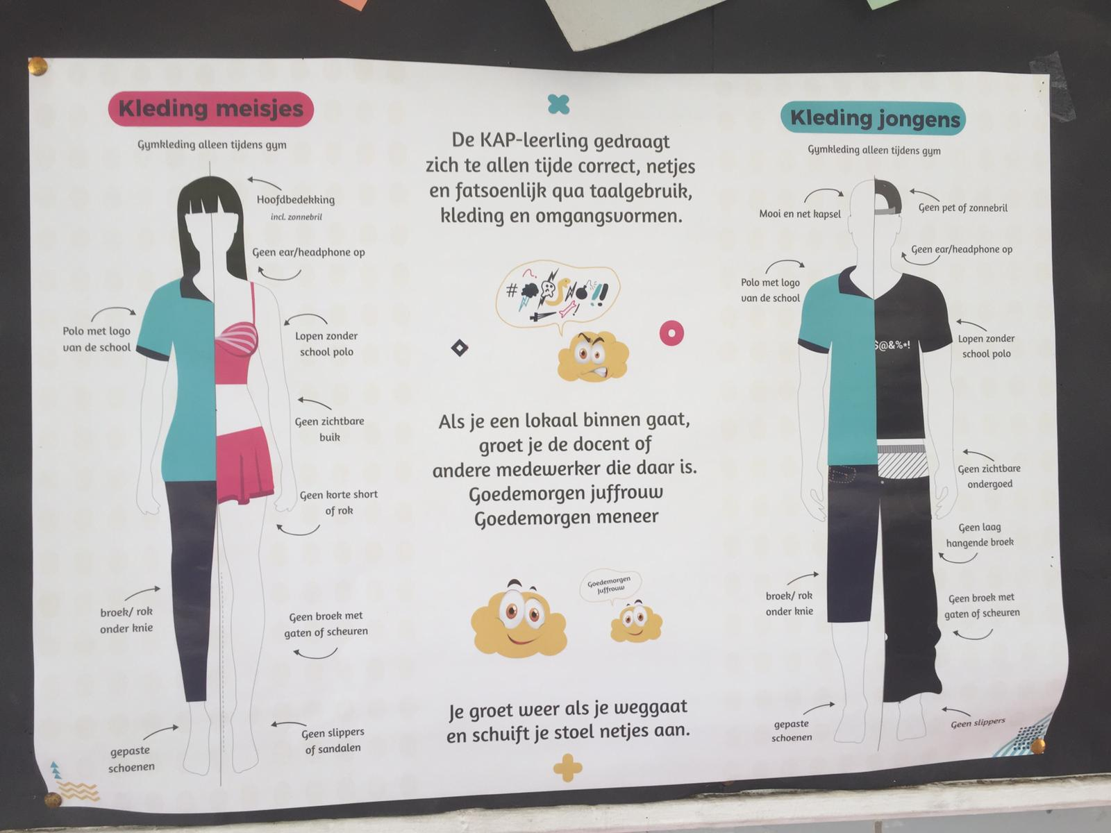

Verkeerstips Suriname

Suriname heeft linksrijdend verkeer. Op www.anwb.nl/vakantie/suriname/informatie/verkeersregels Staan de meeste van de in acht nemende regels. Paramaribo heeft gedurende de dag veel verkeersopstoppingen. Deze centreren zich in het centrum. Bestuurders in Paramaribo houden veel rekening met elkaar. In Nederland houden we rekening met de regels, in Suriname houden we rekening met elkaar.

- Meestal rijdt het verkeer waar mogelijk harder dan de toegestane snelheid. Als u zich aan deze gewoonte aanpast en ontspannen rijdt, zult u niet veel problemen ondervinden. Laat u zich vooral niet opjagen door het gewone verkeer. Zij passeren u toch wel.
- U wordt zowel van rechts als van links ingehaald (ook met hoge snelheden). Wij raden u dan ook aan niet steeds van baan te wisselen. Het normale verkeer houdt daar geen rekening mee, houd uw eigen baan aan.
- Wees bedacht op auto’s die zo maar ineens stoppen midden op de rijbaan. Het kan zijn dat iemand een bekende heeft gezien en deze even wil groeten. Het kan ook mogelijk zijn dan men zich heeft gerealiseerd dat een afslag is gemist of men helemaal verkeerd is gereden en wil op dat moment omdraaien. Ook wordt er vaak getoeterd. Niet te snel schrikken behalve als de toeter erg lang aanhoudt of zeer snel nadert.
- Afstand houden is hier een gouden regel waar u zich zeker aan moet houden, veel van onze inwoners vinden het niet normaal dat zij hun remlichten laten maken mochten deze kapot zijn. Het kan ook zijn dat deze simpelweg niet worden gebruikt. Hier komt u pas achter als u in de kofferbak van uw voorganger zit. Als een knipperlicht al brandt hoeft dat niet direct te betekenen dat men daadwerkelijk afslaat.
- Als het in Suriname begint te regenen, dan dient u niet harder te rijden dan 30 a 40 km/u. Ga ervan uit dat het geijzeld heeft: Het is hier dan spekglad. Grote afstand houden is zeer raadzaam. Pompend remmen en hopen dat de persoon achter u hetzelfde doet.
- Het kan zijn dat de weg geblokkeerd wordt door twee auto’s waarvan de chauffeurs een praatje aan het maken zijn, wees geduldig… na een tijdje zullen zij wel weer doorrijden.
- Als u van plan bent te stoppen is het verstandig een paar keer uw rem aan te raken en te kijken in uw achteruitspiegel of de persoon u wel heeft gezien. Men kijkt hier vaker naast dan op de weg.
- Iedere rotonde heeft zijn eigen regels, deze staan ook niet altijd aangegeven. Op sommige rotondes heeft alles wat van links komt voorrang, sommige rotondes alles wat op de rotonde zit. Soms ook de helft wat van rechts komt en de andere helft wat al op de rotonde zit. Kijk dus goed uit wat uw voorganger doet en als een auto erg hard aan komt rijden, mag u er gerust van uitgaan dat deze voorrang heeft.
- Ook Suriname kent dronken automobilisten, vooral in de weekenden en zeker aan het einde van de maand. Feestdagen zijn ook erg populair. De meeste dronken chauffeurs rijden vaak heel zachtjes en voorzichtig en blijven vaak in hun baan, of trachten dit te verwezenlijken. Als u zo iemand tegenkomt probeer hem dan niet te passeren maar blijf achter hem/haar op grote afstand.
- Als de chauffeur een arm uit het raam heeft hangen, een beetje gestrekt, wil betekenen dat hij/zij wil stoppen, remmen, heeft ruimte nodig, wil achteruit, wil afslaan, wil draaien of alleen even wil parkeren.
- Als u een aanrijding heeft belt u altijd de politie 115, bij slachtoffers ook 113. Maak geen deals met de tegenpartij.
- Altijd vaart minderen als u honden aan de kant van de weg ziet. Zij steken vaak de weg over en houden geen rekening met het verkeer. Vaak weten ze zelf niet waar ze naartoe gaan.
- Gouden Regel: Nooit voorrang nemen, ook al heeft u die wel.
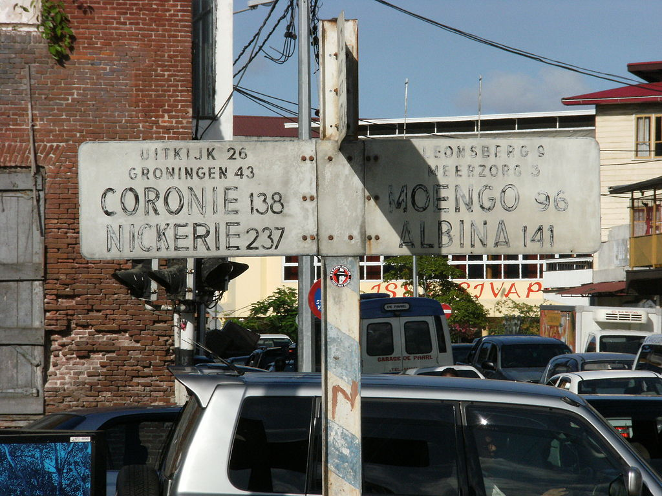

Sranantongo of Sranan Tongo

Een interactief woordenboek vind je op: www.suriname-languages.sil.org/Sranan/National/SrananNLDictIndex.html

Korte vaak voorkomende zinnetjes [overgenomen van https://wikitravel.org/nl/Taalgids_Sranan]
Fa waka? - Alles goed? Letterlijk: Hoe ga (je)? ( FA-WA-KA)
Fa i go? - Hoe gaat het? ( FAI-GO )
Ay go! - Het gaat! (antwoord) ( I-GO )
Fa yu tan? - Hoe gaat het met jou? ( FA-YOU-TAN )
Ala suni bun? - Alles goed? ( ALLA-SANNY-BOENG )
Mi lobi dati! - Daar hou ik van! ( ME-LUBY-DATY )
Mi sorri! - Het spijt me! ( ME SORRY )
Omeni wan? - Hoeveel kost dat?
Mi gwe! - Ik ben weg!
Mi de go na oso - Ik ga naar huis.
Mi go na winkri - Ik ga naar de winkel
Su-ma na yu? - Wie ben je? ( SUE-MA-NA-YOU )
Pe yu e go? - Waar ga je naartoe? ( PAY-YOU-AH-GO )
Pe yu e de? - Waar ben je? ( PAY-YOU-AH-DAY )
Omeny? - Hoeveel? ( O-MINY )
Yepi! - Help ( YEPY )
Sortu bus mi mus teki? - Welke bus moet ik nemen? ( SORTU BUS ME MUZ TAKY )
Skowtu! - Politie! ( SCOW -TWO )
Pe a skoro de? - Waar is de school? ( PAY-DAY-SCEW-RUW DAY )
Pe yu de wroko? - Waar werk je? ( PAY-YOU-ROCK-O-GI )
Pe mi kan fini wroko? - Waar kan ik werk vinden? ( PAY-ME-KAN-FINY-ROCK-O )
Kantoro - kantoor
